Innehåll
1 Statskontorets uppdrag
1.1 Universitet och högskolor styrs av flera olika kategorier av regleringar
1.2 Regeringen vill att administrationen hos universitet och högskolor ska minska
1.3 Administrativa uppgifter är en konsekvens av regelverk
1.4 Statliga universitets och högskolors särart och kärnverksamhet
1.5 Utgångspunkter för vår analys
1.6 Så här har vi genomfört arbetet med uppdraget
1.7 Disposition
2 Statskontorets slutsatser och förslag
2.1 Statskontorets övergripande slutsats är att de övergripande konsekvenserna är relativt små
2.2 Den totala mängden administrativa uppgifter gör att generella regelverk upplevs betungande
2.3 Uppfattningarna av administrativa uppgifter ska ses i ljuset av lärosätenas särart
2.4 Inga undantag från generella regelverk för statliga förvaltningsmyndigheter
2.5 Lärosätenas interna processer påverkar mängden administrativa uppgifter
3 Administrativa uppgifter som lärosäten är skyldiga att utföra till följd av generella regelverk
3.1 Sammanfattande iakttagelser
3.2 Generella regelverk omsätter grundläggande värden för statlig verksamhet
3.3 De administrativa uppgifterna handlar om hur myndigheter ska utföra och redovisa sitt arbete och kommunicera med enskilda
3.4 Andra myndigheters uppgifter utifrån generella regelverk ger administrativa uppgifter
3.5 De generella regelverken kan i hög utsträckning hanteras centralt i myndigheterna
3.6 Få tidsbegränsade uppdrag och återrapporteringskrav i regleringsbrev och andra regeringsbeslut
4 Generella regelverk uppfattas som betungande men tiden till kärnverksamhet har ökat
4.1 Sammanfattande iakttagelser
4.2 Lärosätena uppfattar att generella regelverk påverkar kärnverksamheten
4.3 Regelverkens utformning kan leda till fler administrativa uppgifter inom lärosätena
4.4 Få exempel på att generella regelverk tar tid från kärnverksamheten
4.5 Tiden som går till administrativa uppgifter har inte ökat
4.6 Lärosätenas förslag på åtgärder handlar i huvudsak om det interna arbetet och uppgifter kopplade till andra regelverk
5 Flera samverkande faktorer bidrar till att lärosäten uppfattar att de har en stor administrativ börda
5.1 Sammanfattande iakttagelser
5.2 Det är den samlade mängden regler som är betungande för lärosätena
5.3 Lärosätenas särart påverkar sannolikt upplevelsen av den administrativa bördan
5.4 Intern organisation för med sig mer administration för kärnverksamheten
Referenser

Bilaga
Regeringsuppdraget

Statskontorets uppdrag
Statskontoret har på regeringens uppdrag analyserat konsekvenserna för statliga universitet och högskolor av de administrativa uppgifter som de är skyldiga att utföra till följd av generella regelverk och regeringsbeslut för statliga förvaltningsmyndigheter. Dessa regelverk är de lagar, förordningar och föreskrifter som gäller för universitet, högskolor och andra förvaltningsmyndigheter för att de är myndigheter under regeringen. De flesta universitet och högskolor i Sverige är organiserade som statliga förvaltningsmyndigheter. Att lärosäten bedrivs i myndighetsform är unikt för Sverige.
I enlighet med uppdraget har Statskontoret tagit hänsyn till de statliga universitetens och högskolors särart och kärnverksamhet i denna analys. Vi har också tagit hänsyn till syftena med de generella regelverken och till vilken information som regeringen behöver. I uppdraget ingår också att vid behov föreslå åtgärder som regeringen kan vidta för att minska de statliga universitetens och högskolornas administrativa börda.
Uppdraget redovisas i sin helhet i bilaga 1.

Universitet och högskolor styrs av flera olika kategorier av regleringar
Universitet och högskolor har i uppgift att bedriva forskning och utbildning med hög internationell kvalitet på ett effektivt sätt. De statliga lärosätena styrs genom sektorsspecifik reglering för lärosäten, regelverk för statliga förvaltningsmyndigheter och av reglering som gäller för alla verksamheter oavsett associationsform (exempelvis diskrimineringslagen och lagen om anställningsskydd).
De flesta generella regelverken för statliga förvaltningsmyndigheter syftar främst till att upprätthålla principer om demokrati, rättssäkerhet, effektivitet, kvalitet och god hushållning i förvaltningen. Verksamheterna som de statliga förvaltningsmyndigheterna bedriver varierar mycket i både innehåll och omfång. Just att dessa verksamheter är både breda och mångfacetterade för därmed med sig en rad utmaningar.

Regeringen vill att administrationen hos universitet och högskolor ska minska
Regeringen anser att den administrativa överbyggnaden för universitet och högskolor behöver minska för att ge plats åt lärosätenas kärnuppdrag. Regeringen vill frigöra tid för forskarna så att de kan fokusera på att bedriva forskning i världsklass och bygga framstående forskningsmiljöer. Det här uppdraget är en av flera insatser som regeringen gör för att bidra till detta.
Regeringen anser att universitet och högskolor har en särskild utmaning i att hantera regelverk som har att göra med lärosätenas särart. Regeringen har i flera sammanhang lyft fram att generell reglering för statliga myndigheter kan få konsekvenser för lärosätena som inte uppstår i andra myndigheter. I budgetpropositionen för budgetåret 2025 framgår till exempel att lagar, förordningar och uppdrag som ställer krav på att samla in och sammanställa olika typer av information skapar administrativa uppgifter som tar tid ifrån lärosätenas kärnverksamhet.
Sveriges universitets och högskoleförbund (SUHF) har i flera rapporter beskrivit konsekvenser av administrativa uppgifter för statliga lärosäten. Förbundet anser att mängden administrativa uppgifter för universitet och högskolor som följer av generella regelverk har ökat över tid.

Administrativa uppgifter är en konsekvens av regelverk
Vårt uppdrag syftar till att analysera konsekvenserna av de administrativa uppgifter som universitet och högskolor ska utföra för att följa generella regelverk för statliga förvaltningsmyndigheter. Administrativa uppgifter är ofta en konsekvens av både externt ställda krav och av interna processer. Administrativa uppgifter för en förvaltningsmyndighet kopplas ofta till regler i lag eller förordning eller till ett uppdrag. Det handlar exempelvis om att lämna uppgifter och information, genomföra uppföljningar, ta fram riskanalyser eller utveckla processer av olika slag (se vidare diskussion i kapitel 3).
Administrativa uppgifter är också kopplade till hur myndigheter tar sig an och möter kraven i ett regelverk. Forskning visar att det inte är regler i sig som avgör mängden administrativa uppgifter utan snarare regler i kombination med verksamhetens art. Hur ett regelverk tolkas påverkar mängden administrativa uppgifter. Denna tolkning beror bland annat på egenskaper i kärnverksamheten, organisationens storlek och hur verksamheten styrs.

Organisationer anser ofta att administration som inte uppfattas som värdeskapande är betungande
Forskning visar också att det beror på sammanhanget vilka administrativa uppgifter medarbetare i en organisation anser är betungande. En uppgift betraktas ofta som betungande ifall den uppfattas som onödig eller inte värdeskapande och/eller tar tid eller resurser ifrån de huvudsakliga arbetsuppgifterna. Det omvända gäller också. En administrativ uppgift som tar tid ifrån kärnverksamheten behöver inte uppfattas som betungande om den är värdeskapande och exempelvis bidrar till att utveckla kärnverksamheten. Resonemanget gäller uppgifter som är kopplade till såväl kärn- som stödverksamhet, men handlar i första hand om funktioner vars huvudsakliga arbetsuppgifter inte är administration.

Statliga universitets och högskolors särart och kärnverksamhet
I analysen ska Statskontoret ta hänsyn till de statliga universitetens och högskolornas särart och kärnverksamhet. Uppfattningarna om hur särart ska definieras går isär och varierar både inom och mellan lärosäten. Men lärosätenas tydligaste särart är den akademiska friheten. Den innebär att forskning vid lärosäten inte får detaljstyras, varken av riksdag, regering eller av lärosätena centralt. Den innebär också att den enskilde forskaren självständigt har rätt att välja forskningsproblem, forskningsmetod och hur resultaten ska publiceras.
Den akademiska friheten innebär också att universitet och högskolor som institutioner har autonomi från staten. Lärosätenas institutionella autonomi skyddas också genom flera internationella överenskommelser och konventioner, bland annat om status för personal vid lärosätena.

Lärosätenas kärnuppgifter regleras i lag och inte i förordning
En del i särarten är att det är lagar och inte förordningar som reglerar universitetens och högskolornas uppgifter. Det minskar regeringens möjligheter att styra kärnuppgifterna. Det följer av att lagändringar kräver riksdagsbeslut, medan regeringen självständigt kan besluta om förordningar inom sitt normgivningsområde. Regeringen styr de flesta andra förvaltningsmyndigheternas kärnuppgifter genom en förordning med instruktion för myndigheten i fråga.

Kollegialitet och linjeorganisation parallellt
Enligt högskolelagen ska beslut om innehåll och kvalitet i forskning och utbildning fattas av personal med vetenskaplig kompetens. Därför har universitet och högskolor en kollegial struktur parallellt med linjeorganisationen. Den kollegiala strukturen har, ofta i samverkan med linjeorganisationen, ansvar för frågor om verksamhetens innehåll och kvalitet. De kollegiala organen finns på alla organisatoriska nivåer inom lärosätena.
Linjeorganisationen har primärt ansvar för beslut i frågor som rör lärosätena som förvaltningsorganisationer och leds av en universitetsdirektör, förvaltningschef eller motsvarande. Linjeorganisationen har ansvar för arbetsgivaruppgifter och myndighetsövergripande uppgifter.
I vissa sammanhang kan strukturerna sammanfalla. Då är det samma gruppering som fattar beslut, men antingen i egenskap av att vara kollegium eller i egenskap av att vara representanter för linjeorganisationen. Exempelvis kan chefen på en institution, prefekten, ha ansvar för kvalitetsfrågor och för upphandlingsfrågor.

Den akademiska kulturen präglas av särarten
Den akademiska kulturen vid universitet och högskolor präglas också av egenskaper som följer av särarten. Statskontoret har tidigare konstaterat att medarbetare vid universitet och högskolor i första hand inte uppfattar sig som statstjänstemän. Det följer av att de akademiska värdena i allmänhet har en så stor betydelse för forskare och lärares professionella identitet. Detta kan påverka hur medarbetarna uppfattar den generella reglering som finns för förvaltningsmyndigheter.
Den akademiska kulturen påverkas också av att en stor del av forskningen finansieras genom externa bidrag. Enskilda forskare eller forskargrupper söker bidragen i konkurrens. Kraven om att söka externa forskningsbidrag medför att många forskare inom kärnverksamheten är direkt beroende av externa bidrag för att kunna bedriva sin forskning. Det innebär att bland annat ekonomiadministrativa regelverk i högre grad blir en del av forskares vardag jämfört med medarbetare vid andra myndigheter.

Utgångspunkter för vår analys
För att uppfylla syftet med uppdraget och analysera de samlade konsekvenserna av generella regelverk och regeringsbeslut för statliga universitet och högskolor besvarar vi följande övergripande frågor i respektive analyskapitel:
- Vilka administrativa uppgifter är statliga förvaltningsmyndigheter skyldiga att utföra till följd av generella regelverk och regeringsbeslut?
- Vad syftar regelverken till och vilken information får regeringen genom regelverken?
- Vilka konsekvenser uppstår i kärnverksamheten till följd av de administrativa uppgifter som universitet och högskolor är skyldiga att utföra till följd av generella regelverk och regeringsbeslut för statliga förvaltningsmyndigheter?
- Vilka administrativa uppgifter upplever statliga universitet och högskolor som särskilt betungande och varför?
- Hur samspelar administrativa uppgifter med universitets och högskolors särart, egenskaper och kärnuppgifter?

Administrativa uppgifter i generella regelverk och regeringsbeslut i fokus
Vårt uppdrag omfattar de generella regelverk som omfattar alla myndigheter i egenskap av att de är förvaltningsmyndigheter, oavsett sektor. Vi tolkar generella regeringsbeslut som tidsbegränsade uppdrag eller återrapporteringskrav som regeringen lämnar likalydande till flera myndigheter och sektorer, utöver universitet och högskolor. Regeringen kan lämna uppdragen i respektive regleringsbrev eller genom särskilda regeringsbeslut.
Flera av regelverken som ingår i vårt uppdrag omfattar också kommuner och regioner. Avgränsningen innebär att vi i huvudsak analyserar generella regelverk och regeringsbeslut som universitet och högskolor inte skulle omfattas av om de hade en annan associationsform. Det går inte att fastställa ett bestämt antal generella regelverk som alla statliga myndigheter omfattas av. Vårt urval av generella regelverk och regeringsbeslut är de som vi bedömer är mest relevanta inom ramen för det här uppdraget (tabell 1). Avgränsningen är däremot inte skarp eftersom vissa av regelverken gäller oavsett associationsform, till exempel om verksamheten är offentligt finansierad eller innebär myndighetsutövning.

Tabell 1. Urval av generella regelverk som universitet och högskolor omfattas av till följd av att de är statliga förvaltningsmyndigheter.
Lagar | Förordningar
Regeringsformen (1974:152)  Tryckfrihetsförordningen (1949:105)  Offentlighets- och sekretesslagen  (2009:400)  Förvaltningslagen (2017:900)  Arkivlagen (1990:782)  Budgetlagen (2011:203)  Lagen (1994:260) om offentlig  anställning  Lagen (2016:1145) om offentlig  upphandling  Lagen (2018:1277) om elektroniska  fakturor till följd av offentlig  upphandling  Lagen (2018:1937) om tillgänglighet  till digital offentlig service | Offentlighets- och  sekretessförordningen (2009:641)  Arkivförordningen (1991:446)  Anslagsförordningen (2011:223)  Avgiftsförordningen (1992:191)  Förordningen (2000:606) om  myndigheters bokföring  Kapitalförsörjningsförordningen  (2011:210)  Anställningsförordningen (1994:373)  Upphandlingsförordningen (2016:1162)  Förordningen (2003:770) om statliga  myndigheters elektroniska  informationsutbyte  Förordningen (2018:1938) om  tillgänglighet till digital offentlig service  Förordningen (2022:524) om statliga  myndigheters beredskap  Förordningen (2009:907) om  miljöledning i statliga myndigheter  Förordningen (2000:605) om  årsredovisning och budgetunderlag  Myndighetsförordningen (2007:515)  Förordningen (2007:603) om intern  styrning och kontroll  Internrevisionsförordningen  (2006:1228)
Kommentar: Listan avser de generella regelverk som gäller för statliga förvaltningsmyndigheter under regeringen som Statskontoret har analyserat inom ramen för uppdraget. Dessa regelverk styr exempelvis centrala processer vid myndigheter. Flera av regelverken gäller för all offentlig verksamhet, alltså även för kommuner och regioner.
I vårt urval ingår två typer av generella regelverk. En kategori är regler av förvaltningspolitisk karaktär som syftar till att bidra till strukturerade arbetssätt internt och till att ge regeringen möjlighet att hämta in information på ett sammanhållet sätt. En annan kategori regelverk är av sakpolitisk karaktär. De syftar till att uppnå mål inom exempelvis områden som säkerhet, jämställdhet eller miljö. Inom vissa områden syftar sådan generell reglering också till att statliga myndigheter ska gå före inom ett visst område, exempelvis inom miljöområdet. Flera frågor som regleras genom de sakpolitiska regelverken har under de senaste åren fått större politisk aktualitet och relevans. Det gäller exempelvis säkerhetsfrågor och frågor som rör korruption och otillåten påverkan.
De generella regeringsbeslut som vår analys omfattar är beslut som har lämnats till förvaltningsmyndigheter generellt och inte specifikt till lärosätena. I generella regeringsbeslut ingår inte remisser. Alla förvaltningsmyndigheter ska visserligen besvara remisser, men väljer själva vilka synpunkter de vill lämna.
I analysen fokuserar vi på administrativa uppgifter som är krav som följer av regelverken, exempelvis återrapporteringar och redovisningar samt krav på handlingsplaner. De regelverk och regeringsbeslut som ingår i vår analys framgår av bilaga 3.

I vår analys och i våra bedömningar väger vi olika aspekter mot varandra
I vår analys och i våra bedömningar har vi behövt ta hänsyn till lärosätenas särart och kärnverksamhet men också till statens samlade intresse i form av regeringens behov av information och att styra staten samlat. I praktiken innebär det att vi ibland har behövt väga olika aspekter mot varandra. Det kan handla om att olika värden eller logiker krockar eller är svåra att förena. De generella regelverken och regeringsbesluten syftar inte i första hand till att direkt skapa värde för universitetens och högskolornas kärnuppgifter, alltså forskning och utbildning. De syftar snarare till att skapa samlade värden för medborgarna, staten, regeringen och riksdagen samt till att bidra till en effektiv förvaltning. Statskontoret bidrar också med detta perspektiv genom vår uppgift att analysera statligt finansierad verksamhet ur ett effektivitetsperspektiv och ge regeringen underlag för effektivisering och omprövning.

Hänsyn till universitet och högskolors särart och kärnverksamhet
I vår analys har vi tagit hänsyn till universitetens och högskolornas särart och kärnuppgifter, i enlighet med uppdraget. Vi har analyserat hur särarten och egenskaper i universitets och högskolors verksamhet samspelar med de administrativa kraven i de generella regelverken. Särarten handlar främst om kraven på akademisk frihet och institutionell autonomi. Kärnuppgifterna vid universitet och högskolor är forskning, utbildning och samverkan med det omgivande samhället.

Hänsyn till syftena med regelverken och regeringens behov av information
Vi har utgått från respektive regelverk samt ifrån de övergripande utgångspunkterna med styrningen av myndigheter och offentligt finansierad verksamhet i vår analys av syftena med de generella regelverken. Styrning av offentligt finansierad verksamhet är en del av att värna det demokratiska systemet som verksamheten är en del av. Det handlar om att bygga och upprätthålla förtroendet för statliga institutioner och den statligt finansierade verksamheten. Det handlar också om att upprätthålla styr- och ansvarskedjan mellan medborgare, EU, riksdagen, regeringen och den offentliga verksamheten. Offentlig verksamhet innebär ofta någon form av maktutövning gentemot enskilda. Det är centralt för förtroendet för offentlig verksamhet att denna maktutövning styrs i enlighet med folkviljan och följs upp på ett transparent sätt. Generella regelverk är en del i maktutövningen.

Lärosätena utgör en stor del av den statliga sektorn
Verksamheten vid universitet och högskolor är primärt finansierad med statliga medel. De 31 statliga universiteten och högskolorna utgör ungefär en fjärdedel av den statliga sektorn mätt i antalet årsarbetskrafter. 2024 motsvarade det cirka 61 000 årsarbetskrafter. Sedan 2011 har antalet årsarbetskrafter vid universitet och högskolor ökat med cirka 25 procent.
År 2023 var kostnaderna för verksamheten vid svenska universitet och högskolor 89 miljarder kronor. Staten finansierade då cirka 77 procent av universitetens totala intäkter. I ett internationellt perspektiv satsar Sverige mer på forskning och utveckling jämfört med andra OECD-länder. I våra analyser har vi också vägt in att lärosätena utgör en betydande del av den statliga verksamheten när vi tar hänsyn till särarten, kärnverksamheten respektive syftena med regelverken.

Konsekvenser av administrativa uppgifterna för lärosätenas möjlighet att bedriva och utveckla sin verksamhet
Vi har också analyserat konsekvenser av de administrativa uppgifter som följer av generella regelverk för universitets och högskolors möjlighet att bedriva och utveckla sin verksamhet. Vi har tolkat att det är de administrativa uppgifternas konsekvenser för lärosätenas kärnverksamhet som vi ska fokusera på. Vi har med utgångspunkt i detta analyserat hur mycket tid som lärare och forskare fördelar till administrativa uppgifter och andelen indirekta kostnader (OH-kostnader).
Vi har också undersökt lärosätens uppfattningar om vilka konsekvenser regelverken resulterar i. Sammantaget menar vi att detta ger en bild av de administrativa uppgifternas eventuella undanträngningseffekter. Undanträngningseffekterna motsvarar i sammanhanget de resurser som lärosätena lägger på uppgifter som inte uppfattas bidra med värde till verksamheten.

Avgränsningar
Den generella regleringen för statliga myndigheter är en del av den samlade styrningen av lärosätena. Vår analys fokuserar på konsekvenser av generella regelverk för statliga förvaltningsmyndigheter, i enlighet med uppdraget. Detsamma gäller våra förslag på åtgärder som regeringen kan vidta.
Men vi ser också att annan styrning av lärosätena kan ha betydelse för vår analys. Det gäller exempelvis generell reglering som gäller för alla organisationer i Sverige, sektorsspecifik reglering, forsknings- och utbildningsspecifika regelverk, krav från forskningsfinansiärer och interna system och processer som på olika sätt bidrar till administrativa uppgifter. Att lärosätena är föremål för en mängd olika styrsignaler kan få betydelse för de konsekvenser som uppkommer av den generella regleringen. I analysen har vi därför även tagit hänsyn till annan typ av reglering som också medför administrativ börda för lärosätena.
Även den finansiella styrningen berörs av vår analys eftersom även den har betydelse för den mängd administrativa uppgifter som uppstår vid ett lärosäte. Det gäller särskilt styrningen genom en stor mängd externa forskningsbidrag.

Associationsformen är inte i fokus
Att statliga universitet och högskolor bedrivs i myndighetsform är en fråga som återkommande diskuteras. Vi har inte i uppdrag att analysera frågan om vilken associationsform lärosäten bör ha. Regeringen skriver i forskningspropositionen att den planerar att tillsätta en utredning för att analysera ändamålsenligheten i dagens myndighetsform för statliga universitet och högskolor. I analysen berör vi därför inte frågan om lärosätenas associationsform. Statskontoret har i ett tidigare uppdrag analyserat för- respektive nackdelar med att verksamheten vid Chalmers tekniska högskola och Högskolan i Jönköping bedrivs i stiftelseform.

Så här har vi genomfört arbetet med uppdraget
Vi har genomfört uppdraget genom att använda en kombination av metoder. Syftet har varit att undersöka vilka administrativa uppgifter som följer av regelverken. Men ett syfte har också varit att undersöka vad som händer vid lärosätena när verksamheten ska använda regelverken och reglerna därmed möter universitetens och högskolornas särart.
Vi har kartlagt generella regelverk, andra regelverk och regeringsuppdrag som styr verksamheten vid universitet och högskolor. Vi har också genomfört en enkätundersökning riktad till förvaltningschefer vid samtliga statliga lärosäten för att undersöka vilken typ av reglering och vilka regelverk som bidrar till betungande administration. Vi har också ställt motsvarande frågor till administrativa chefer vid andra förvaltningsmyndigheter för att få jämförelsepunkter.
Vi har genomfört intervjuer med representanter för åtta lärosäten vid den centrala nivån samt motsvarande fakultets- och institutionsnivå. Vi har även gjort fördjupade studier av två regelverk för att analysera hur dessa regelverk påverkar lärosätenas möjlighet att bedriva och utveckla sin verksamhet. Regelverken i våra fördjupade studier är förordningen (2009:907) om miljöledning i statliga myndigheter och förordningen (2022:524) om statliga myndigheters beredskap.
Vidare har vi analyserat statistik som omfattar indirekta kostnader (OH-kostnader) och tid som personal i kärnverksamheten lägger på kärnuppgifter respektive andra uppgifter.
I enlighet med uppdraget har universitet och högskolor fått möjlighet att föreslå effektiviseringsåtgärder. Därför har vi genomfört två workshoppar, en med universitetsdirektörer och en med förvaltningschefer. Vi har också samtalat med en rad olika intressenter för att få del av deras synpunkter och förslag.
En beskrivning av hur vi genomfört uppdraget finns i bilaga 2 till rapporten.

Kvalitetssäkring
Rapporten har kvalitetssäkrats genom Statskontorets interna rutiner.
Organisationsdirektör Michael Borchers, utredarna Per Helldahl, Susanne Johansson (projektledare), Matilda Jonung, Tove Lindström och Annette Mellander har genomfört arbetet med uppdraget. Praktikant Elsa Pramsten har under höstterminen 2024 bistått projektet i delar av arbetet.

Disposition
I kapitel 2 lämnar vi Statskontorets slutsatser och förslag. I kapitel 3 redogör vi för vår analys av vad som kännetecknar de administrativa uppgifter som universitet och högskolor ska utföra till följd av generella regelverk och regeringsbeslut. I kapitel 4 presenterar vi vilka konsekvenser regelverken medför för lärosätenas möjlighet att bedriva och utveckla sin verksamhet, det vill säga kärnverksamheten. I kapitel 5 presenterar vi vår analys av vad som kan förklara lärosätenas uppfattningar om administrativa uppgifter och hur detta samspelar med universitets och högskolors särart och kärnverksamhet.
I bilaga 1 redovisas regeringsuppdraget i sin helhet.
I bilaga 2 redovisas Metod – så har vi genomfört uppdraget.
I bilaga 3 redovisas de generella regelverk och generella regeringsbeslut som Statskontoret analyserat inom ramen för uppdraget samt de administrativa uppgifter som universitet och högskolor är skyldiga att utföra till följd av att de är statliga förvaltningsmyndigheter, fördelade per analyserade regelverk.

Statskontorets slutsatser och förslag
Statskontoret har analyserat konsekvenserna för statliga universitet och högskolor av de administrativa uppgifter som de är skyldiga att utföra till följd av generella regelverk och regeringsbeslut för statliga förvaltningsmyndigheter. Dessa regler är de lagar, förordningar och föreskrifter som gäller för universitet, högskolor och andra förvaltningsmyndigheter just för att de är myndigheter under regeringen. Lärosätena styrs också genom andra regelverk som gäller alla verksamheter i Sverige oavsett associationsform samt regelverk och andra regeringsbeslut som är specifika för kärnuppgifterna vid universitet och högskolor. Men de regelverken ingår inte i Statskontorets uppdrag.
I det här kapitlet redovisar vi våra bedömningar av de samlade konsekvenserna av generella regelverk och uppdrag för statliga universitet och högskolors möjlighet att bedriva och utveckla sin verksamhet. I enlighet med uppdraget lämnar vi förslag på åtgärder som regeringen och andra aktörer kan genomföra för att minska de statliga universitetens och högskolornas administrativa börda.

Statskontorets övergripande slutsats är att de övergripande konsekvenserna är relativt små
Vår övergripande slutsats är att de administrativa uppgifterna som lärosätena är skyldiga att utföra till följd av generella regelverk och regeringsbeslut för statliga förvaltningsmyndigheter leder till relativt små samlade konsekvenser för deras möjlighet att bedriva och utveckla sina kärnuppgifter. Vår analys visar att det inte ställs fler krav på universitet och högskolor än på andra förvaltningsmyndigheter. Men universitet och högskolor uppfattar ändå att generella regelverk resulterar i administrativa uppgifter i högre utsträckning för dem än för andra myndigheter.
Vår analys visar också att lärosätena i stor utsträckning bör kunna hantera de administrativa uppgifter som följer av generella regelverk för statliga myndigheter centralt. Det innebär att de har möjlighet att begränsa konsekvenserna för kärnverksamheten. Men vi ser också exempel på att lärosätenas decentraliserade organisationsstruktur och kollegiala organisationsmodell leder till att medarbetare i kärnverksamheten involveras i arbetet med administrativa uppgifter vid lärosätena.
Vår analys visar alltså att de samlade konsekvenserna av generella regelverk är relativt små. Det bygger vi på att vi fått få exempel på konkreta konsekvenser, att tiden som går till att hantera lärosätenas kärnuppgifter över tid har ökat och att tiden för att hantera administrativa uppgifter har minskat. Men däremot uppfattar universitet och högskolor att de administrativa uppgifter som följer av generella regelverk och regeringsbeslut är betungande. Statskontoret anser att det delvis beror på att lärosätena väger in den samlade administrativa bördan av samtliga regelverk som styr lärosätenas verksamheter i sin bedömning. Att de upplever administrationen som betungande kan sannolikt också till viss del förklaras av hur verksamheterna är organiserade och av lärosätenas särart.
Vi anser att regeringen inte bör göra undantag för lärosäten från de generella regelverken eller regeringsbesluten för statliga myndigheter. Vi bedömer att konsekvenserna av de administrativa uppgifter som följer av dessa regelverk och uppdrag inte försämrar lärosätenas möjligheter att bedriva och utveckla sin verksamhet på något avgörande sätt. Den samlade nyttan med regelverken och regeringens behov av information överväger de upplevda negativa konsekvenserna för universiteten och högskolorna. Det är däremot viktigt att regeringen använder den information som samlas in genom både de generella regelverken och genom andra regelverk.
Lärosätena har inom ramen för vårt arbete och inom ramen för egna initiativ lämnat förslag på effektiviseringsåtgärder för att minska de administrativa uppgifterna. Därför konstaterar vi att lärosätena själva har möjlighet att påverka den samlade administrativa bördan bland annat genom hur de organiserar sitt interna arbete med de administrativa uppgifter som följer av generella regelverk.

Den totala mängden administrativa uppgifter gör att generella regelverk upplevs betungande
Vår analys visar att endast en liten del av de administrativa uppgifter som universitet och högskolor är skyldiga att utföra följer av generella regelverk och regeringsbeslut för statliga förvaltningsmyndigheter. Lärosätena uppfattar däremot att den administrativa bördan av generella regelverk är betungande. Statskontoret bedömer att lärosätenas uppfattningar snarare har att göra med den samlade regelbördan och de administrativa uppgifter som följer av den. Utöver de regelverk som vårt uppdrag omfattar behöver lärosätena också följa sektorsspecifik reglering och reglering som gäller oavsett verksamhetens associationsform. Dessa regelverk bidrar också med administrativa uppgifter, tillsammans med lärosätenas interna regelverk och arbetssätt samt krav från externa forskningsfinansiärer.

Få konkreta exempel på negativa konsekvenser av generella regelverk
Universitet och högskolor har fått lämna förslag på effektiviseringsåtgärder för att minska den administrativa bördan. Men förslagen avser i allmänhet inte generella regelverk för statliga myndigheter, utan hela eller delar av regelverk som är specifika för högskolesektorn eller som omfattar all verksamhet oavsett associationsform. Det handlar om att förenkla diskrimineringslagen, arbetsmiljölagen, internrevisionsförordningen och Universitetskanslersämbetets kvalitetsutvärderingar. Utöver internrevisionsförordningen omfattas inte dessa regelverk av vårt uppdrag.

Andra förslag på åtgärder för att effektivisera som Statskontoret har fått del av pekar snarare på att lärosätenas interna arbetssätt i hög utsträckning bidrar till administrativa uppgifter. Det beror dels på utformningen av regelverken, dels på hur lärosätena tolkar och använder reglerna.

Tid och pengar till administrativa uppgifter som följer av generella regler och regeringsbeslut har inte ökat
Vår analys visar att lärosätena anser att generella regelverk för statliga förvaltningsmyndigheter i hög utsträckning bidrar till administrativa uppgifter. Samtidigt pekar inte vår analys av hur lärosätena använder sina resurser på några tydliga konsekvenser för kärnverksamheten av de administrativa uppgifterna som följer av regelverken. Vår analys pekar heller inte på att konsekvenserna har förändrats över tid. Vi baserar den bedömningen på vår analys av den tid som lärare och forskare lägger på administrativa uppgifter och på hur de indirekta kostnaderna (OH-kostnaderna) har utvecklats.
Vår analys visar att andelen arbetstid som går till administrativa uppgifter är relativt konstant över tid, även om anställda vid lärosätena förmedlar en känsla av att mängden administrativa uppgifter över tid har ökat. Det vi kan se är att den tid som läggs på administrativa uppgifter överskrider den andel av den totala arbetstiden som enligt lokala kollektivavtal ska gå till sådana arbetsuppgifter. Så även om uppgifterna inte blir fler är känslan att tiden inte räcker till. Sannolikt har sammansättningen av medarbetarnas administrativa arbetsuppgifter också förändrats över tid. Precis som i annan statlig verksamhet är det vanligt att personal i kärnverksamheten har fått mer ansvar för vissa administrativa uppgifter som följd av att stödverksamhet har centraliserats. Det kan i sig skapa en känsla av en ökad mängd uppgifter.

Uppfattningarna av administrativa uppgifter ska ses i ljuset av lärosätenas särart
Vi bedömer att universitets och högskolors uppfattningar om att generella regelverk leder till administrativa uppgifter sannolikt är en följd av lärosätenas särart och att egenskaper i kärnverksamheten skiljer sig ifrån andra myndigheters egenskaper.
Lärosätena har dessutom en dubbel organisationsstruktur, med både en linjeorganisation och en kollegial organisation. Denna dubbelhet kan praktiskt innebära att fler medarbetare blir involverade i arbetet med administrativa uppgifter som följer av generella regelverk. Men i vilken utsträckning som det behöver ske är upp till lärosätena och hur de organiserar arbetet med att följa regelverken. En orsak till att vissa frågor även hanteras kollegialt är att medarbetare i kärnverksamheten uppfattar att krav som följer av vissa regelverk kan påverka kvaliteten i forskning och undervisning.
Vår analys visar att regelverk som detaljerat fastställer hur en myndighet ska arbeta för att leva upp till regelverkens krav kan leda till fler administrativa uppgifter för lärosätena eftersom regelverket då krockar med exempelvis den kollegiala beslutsstrukturen. Det gäller exempelvis förordningen (2022:524) om statliga myndigheters beredskap.
Men även hur lärosätena är finansierade påverkar sannolikt upplevelsen av hur betungande regelverk är för kärnverksamheten. Finansieringsmodellen innebär att lärosätenas indirekta kostnader fördelas ut över forskning respektive undervisning. De administrativa kostnaderna blir på så vis mer synliga för enskilda forskare vid ett lärosäte än för medarbetare i andra förvaltningsmyndigheter. Vi bedömer att även detta bidrar till upplevelsen av att de generella regelverken belastar kärnverksamheten.

Inga undantag från generella regelverk för statliga förvaltningsmyndigheter
- Statskontoret bedömer att regeringen inte ska göra ytterligare undantag för universitet och högskolor från de generella regelverken för statliga förvaltningsmyndigheter för att minska de administrativa uppgifterna.
Statskontorets bedömer att regeringen inte bör göra ytterligare undantag för universitet och högskolor från de generella regelverk för statliga myndigheter som omfattas av vårt uppdrag för att minska de administrativa uppgifterna. Vi anser inte heller att regeringen bör göra några större anpassningar av regelverken för sektorn. Detta baserar vi främst på vår analys av att konsekvenserna av generella regelverk är små. Vi anser därmed att den samlade nyttan med regelverken sannolikt överväger.
Statskontoret anser att det krävs starka skäl för att undanta vissa sektorer från generella regler som gäller för all statligt finansierad verksamhet. Detta följer av att generella regelverk syftar till att skapa ordning och reda samt för att regelverken ska upprätthålla förtroendet för statligt finansierad verksamhet. Undersökningar visar att universitet och högskolor åtnjuter ett högt förtroende från allmänheten. Undantag kan öka komplexiteten och göra styrningen mer otydlig och fragmenterad. Det kan skapa både inkonsekvenser och administrativa svårigheter. Och även om en regel skulle ändras, garanterar det inte att lärosätena skulle förändra sin tolkning av regelverken. Enda sättet att minska den administrativa bördan är i så fall att ta bort reglering och det ser Statskontoret, givet de överordnade syftena med regelverken, inte som ett alternativ.
Universitet och högskolor utgör en stor del av den statliga sektorn och bidrar därigenom till att uppnå målen inom de sakpolitiska områden som flera av regelverken styr. Det gäller till exempel inom miljö eller inom säkerhet och beredskap. Vi bedömer att genomslaget och effektiviteten i styrmedlen skulle minska kraftigt om regeringen skulle undanta lärosätena som grupp.
Även om lärosätena uppfattar att till exempel lagen (2016:1145) om offentlig upphandling, lagen (1994:260) om offentlig anställning och lagen (2018:1937) om tillgänglighet till digital offentlig service medför betungande administrativa uppgifter anser vi att syftena med respektive lagstiftning är så centrala att de inte medger skäl för undantag. LOU syftar till att garantera att offentliga medel nyttjas på ett effektivt sätt och ska bidra till att minska korruption och felaktiga inköp. Lagen om offentlig anställning syftar till att uppnå grundlagens krav om förtjänst och skicklighet för statliga tjänster. Utan reglering ökar risken att det inte är den som är mest meriterad som anställs. I delar kan regleringen stå i motsättning till forskningsfinansiärernas krav, även om båda regleringarna syftar till att anställa eller ge förutsättningar för anställning till den mest meriterade. Lagen om tillgänglighet till digital offentlig service syftar till att alla ska kunna tillgodogöra sig sina demokratiska rättigheter om att ta del av information.

Regelförenkling för alla i stället?
Statskontoret anser att det är mer ändamålsenligt att förenkla generella regelverk för alla förvaltningsmyndigheter än att verksamhetsanpassa generella regelverk till förutsättningarna inom enskilda sektorer. Våra analyser visar att det finns generella regelverk som alla statliga förvaltningsmyndigheter uppfattar leder till administrativa uppgifter. Det är främst reglering som följer av EU-regelverk och ekonomiadministrativa regelverk som förordningen (2000:605) om årsredovisning och budgetunderlag.
Statskontoret anser att regeringen regelbundet bör se över generella regelverk så att syftet med regleringen är tydligt, att antalet återrapporteringskrav är rimliga och att den information som samlas in används. Det kan regeringen göra inom ramen för sitt arbete med att utveckla myndighetsstyrningen, men också inom ramen för regeringens generella arbete med regelförenkling.

Andra myndigheter kan utveckla sitt stöd till lärosätena
Vår analys visar att myndigheter som har ansvar för föreskrifter, ger stöd eller ansvarar för uppföljning sällan har sektorsanpassade metodstöd som ger vägledning i hur ett regelverk kan tolkas och tillämpas. Detta är något som flera lärosäten efterfrågar. Vi bedömer att det sannolikt skulle vara kostnadseffektivt att myndigheter som har ansvar för generella regelverk tar fram riktade metodstöd om hur regelverken kan tillämpas inom högskolesektorn, just eftersom lärosätena utgör en så stor del av den statliga sektorn och även delar många egenskaper som skiljer dem åt från andra statliga förvaltningsmyndigheter.
Det finns exempel på att myndigheter har tagit fram särskilt stöd till universitet- och högskolesektorn. Till exempel har Integritetsskyddsmyndigheten valt att ge särskild vägledning i frågan dataskydd inom forskning. Ett annat exempel är att regeringen både har utvecklingsprogrammet jämställdhetsintegrering i högskolor och universitet (JiHU) och utvecklingsprogrammet jämställdhetsintegrering i myndigheter (JIM). Regeringen har också gett Jämställdhetsmyndigheten i uppdrag att stödja högskolor och universitet i arbetet med jämställdhetsintegrering.

Lärosätenas interna processer påverkar mängden administrativa uppgifter
Vår analys visar att universitet och högskolor implementerar olika typer av regelverk på ett ambitiöst sätt. Analysen visar att regelverk ofta tillämpas restriktivt och enligt lagens bokstav och att lärosätena inte alltid nyttjar möjligheterna till en mer generös och extensiv tolkning. Vi bedömer därför att lärosätena själva är med och bidrar till mängden administrativa uppgifter och till den samlade administrativa bördan. Sveriges universitet och högskoleförbund (SUHF) har tagit initiativ till ett arbete för att minska omfattningen av mängden administrativa uppgifter. Statskontoret vill uppmuntra de lärosäten som ännu inte påbörjat ett sådant internt arbete att göra det. För de lärosäten som redan är på god väg vill Statskontoret uppmuntra dem att fortsätta det arbetet.
Vi bedömer att lärosätenas ambitionsnivå inte enbart handlar om en uttalad vilja att tillämpa regelverk mer strikt än vad reglerna formellt kräver. Vår analys pekar på att ambitionsnivån även är en följd av den akademiska kulturen. Det innebär att regelverken implementeras på ett vetenskapligt sätt i en stark prestationskultur, i kombination med sektorsspecifik lagstiftning. Ett exempel är högskolelagens mål om att lärosätena ska bidra till en hållbar utveckling. Eftersom lärosätena konkurrerar om studenter och forskningsmedel uppger de att regelverken implementeras i ljuset av lärosätets övergripande prioriteringar och ambition inom ett specifikt verksamhetsområde.

Universitet och högskolor kan göra mer för att minska mängden administrativa uppgifter
Vår bild är att universitet och högskolor kan minska de administrativa uppgifterna generellt men främst för kärnverksamheten. Ett sätt är genom att se till att de interna administrativa processerna inte skapar fler administrativa uppgifter än nödvändigt. Det visar också exempel från lärosätena.

Ledningen kan behöva tydliggöra organisationens ambitionsnivå
Vår analys pekar ut några områden där lärosäten kan ta ytterligare kliv framåt och som kan ge tydligare och enklare administrativa processer. Det handlar om att ledningsnivån kan ta ett tydligare grepp om den interna styrningen och exempelvis tydliggöra ambitionsnivån när det gäller att implementera regelverk, vad som ska hanteras i linjeorganisationen respektive den kollegiala organisationen och vilka mandat olika funktioner och nivåer i organisationer ska ha när det gäller att hantera reglerna.
Det är också viktigt att väga in vad kostnaden i form av administrativt merarbete blir för valet av tillvägagångssätt. För att hålla nere de administrativa kostnaderna kan man exempelvis ha som utgångspunkt att analysera vad det minsta man behöver göra för att uppfylla kraven är, och vilka merkostnader i form av administrativt arbete en utökad ambitionsnivå innebär. Ett annat sätt är att se över hur ofta befintliga handlingsplaner behöver uppdateras och följas upp – i stället för årliga uppföljningar och revideringar kan de räcka med ”rullande insatser”, som innebär att relevanta organisatoriska delar gör en insats vart fjärde år.

Ta fram metodstöd eller andra typer av anvisningar
Lärosätena är decentraliserade organisationer med stor frihet för medarbetarna och därför kan det vara svårt att få gehör för gemensamma processer och rutiner. Vi anser att lärosätena kan arbeta mer med att ta fram interna metodstöd eller processtöd för att underlätta för medarbetare inom kärnverksamheten att tillämpa såväl generell som mer specifik lagstiftning. Vår analys visar att både generell och specifik lagstiftning ofta är utformad för att vara normerande. Därmed kan lagarna behöva översättas för att visa vad regelverken kräver i praktiken.

Ytterligare öka samarbetet inom sektorn
I ett internt arbete för att minska administrationen kan lärosätena dra nytta av att dela erfarenheter mellan sig. Lärosätena har till skillnad från andra myndigheter en stor fördel av att vara många, arbeta under liknande förutsättningar och ha samma kärnuppgifter. Det finns också många etablerade nätverk där universitetsdirektörer och förvaltningschefer, miljöchefer och säkerhetschefer träffas och utbyter erfarenheter. Inom ramen för dessa nätverk skulle lärosätena kunna diskutera ännu mer hur de på ett resurseffektivt sätt kan implementera olika regelverk. Exempelvis handlar det om att dela goda exempel, diskutera tolkning av regelverk, genomföra gemensamma upphandlingar eller att faktiskt etablera gemensamma projekt, metodstöd eller it-system. Det finns redan exempel på framgångsrik praktisk samverkan mellan lärosätena, såsom studiedokumentationssystemet Ladok.
Det finns mycket kunskap och erfarenhet inom sektorn, eftersom universitet och högskolor är många och omfattar en fjärdedel av de statligt anställda. Vi bedömer att många av de utmaningar som lärosätena har kan hanteras inom sektorn och att regeringen inte nödvändigtvis behöver hantera dem.

Administrativa uppgifter som lärosäten är skyldiga att utföra till följd av generella regelverk
I det här kapitlet besvarar vi frågan om vilka administrativa uppgifter statliga förvaltningsmyndigheter är skyldiga att utföra till följd av generella regelverk och regeringsbeslut. Vi besvarar också frågan om vad regelverken syftar till och vilken information regeringen får genom regelverken.

Sammanfattande iakttagelser
- Generella regelverk för statliga myndigheter syftar på en övergripande nivå till att upprätthålla grundläggande värden för offentlig verksamhet och bidra till att genomföra riksdagens och regeringens politik i praktiken.
- Samtliga generella regelverk innehåller krav som på något sätt resulterar i administrativa uppgifter för de myndigheter som ska tillämpa dem. Statliga myndigheter ska i regel utföra samma administrativa uppgifter, med några undantag.
- Flera av de generella regelverken innehåller få krav om vilka administrativa uppgifter som myndigheterna är skyldiga att utföra. De kräver snarare att myndigheterna ska följa regler och bildar därmed i stället en ram för hur en verksamhet ska bedrivas. Några få generella regelverk ställer däremot mer omfattande specifika krav på administrativa uppgifter.
- De administrativa uppgifterna handlar exempelvis om hur en myndighet ska hantera inköp, anställningsfrågor, allmänna handlingar och hushållning av medel. De handlar också om finansiell redovisning, resultatredovisning och analys och redovisning av beredskapsfrågor och miljöledningsfrågor. Ytterligare en kategori administrativa uppgifter handlar om att på olika sätt tillgängliggöra verksamheten för studenter och externa aktörer.
- Administrativa uppgifter följer också av att andra myndigheter har till uppgift att utfärda föreskrifter, utöva tillsyn eller på annat sätt följa upp att andra aktörer följer regelverken.
- Myndigheter kan oftast hantera de administrativa uppgifter som följer av generella regelverk centralt av specialiserade administrativa funktioner.
- De administrativa uppgifter som lärosätena är skyldiga att genomföra till följd av tidsbegränsade uppdrag i regleringsbrev och särskilda regeringsbeslut till statliga förvaltningsmyndigheter är få och begränsade i omfattning.

Generella regelverk omsätter grundläggande värden för statlig verksamhet
Generella regelverk för statliga förvaltningsmyndigheter syftar till att upprätthålla grundläggande värden för offentlig verksamhet och till att förverkliga regeringens politik (se även avsnitt 1.5.2). De ska bland annat skydda och värna enskildas rättigheter och förse regeringen med information om de olika områden som regelverken omfattar. Flertalet av de generella regelverken syftar även indirekt till att säkerställa att myndigheterna utför sina kärnuppgifter effektivt och på det sätt som riksdagen och regeringen önskar. I förlängningen handlar det om att skapa förtroende för staten hos medborgarna och i samhället i stort.
Många av de generella regelverken omsätter på olika sätt värden som återfinns i grundlagarna eller signalerar hur regeringen anser att myndigheterna ska förhålla sig i olika frågor. Det handlar till exempel om att hushålla med skattebetalarnas pengar, ha ordning och reda i de statliga finanserna, möjliggöra ansvarsutkrävande och insyn, undvika maktmissbruk, vara tillgängliga och att ge god service till enskilda. Exempelvis reglerar förvaltningslagen relationen mellan myndigheter och enskilda och innehåller krav på handläggning av ärenden, service och tillgänglighet. Offentlighetsprincipen är grundläggande för all offentlig verksamhet i Sverige. I offentlighets- och sekretesslagen finns de bestämmelser som i vissa fall begränsar rätten att ta del av allmänna handlingar. Regeringsformen och lagen om offentlig anställning (LOA) reglerar villkor för att anställa personer till offentliga tjänster. Dessa lagar slår fast att myndigheter vid anställning bara ska fästa avseende vid sakliga grunder, såsom förtjänst och skicklighet.

Ekonomiadministrativa regelverk och redovisningar ska bidra till hög effektivitet och stödja regeringens och riksdagens prioriteringar
Myndigheternas finansiering är en del i statens samlade budget. De ekonomiadministrativa regelverken ska bidra till finansiell ordning och reda, god hushållning och hög effektivitet i statens verksamhet.
Myndigheternas ledningar ansvarar för verksamheten inför regeringen. Årsredovisningen är central för att regeringen ska kunna följa upp myndigheternas verksamhet och ansvar. Regeringen använder i sin tur myndigheternas årsredovisningar i sin resultatredovisning till riksdagen i den årliga budgetpropositionen. Tillsammans med budgetunderlagen är myndigheternas årsredovisningar därför viktiga underlag till riksdagen och regeringen för att prioritera i statens budget.

Vissa lagar syftar till att införa EU-direktiv i Sverige
Generella regelverk kan också syfta till att införa EU-direktiv genom svensk lag, som exempelvis lagen (2016:1145) om offentlig upphandling. Den syftar till att myndigheter ska använda skattemedel på ett effektivt sätt, ge leverantörer möjlighet att konkurrera på lika villkor och motverka korruption.
Ett annat exempel är lagen (2018:1937) om tillgänglighet till digital offentlig service som har ett demokratiskt syfte och ställer krav på att information i digital form från offentliga aktörer ska vara hanterbar och begriplig så att personer med funktionsnedsättningar inte hindras från att använda den.

Detaljeringsgraden i de två lagarna varierar, men regelverken är kopplade till någon form av sanktionsavgifter. Lagarna har även förordningar som preciserar kraven i EU-direktiven respektive lagarna. De här regelverken ställer höga krav på myndigheterna när det gäller att leva upp till regelverken, både när det gäller kunskap inom respektive område och att ha strukturer och processer på plats för att kunna ta om hand kraven.

Statliga myndigheter är i regel skyldiga att utföra samma administrativa uppgifter
Gemensamt för generella regelverk för statliga förvaltningsmyndigheter är att det finns få eller inga undantag för enskilda myndigheter eller verksamhetsområden. Alla förvaltningsmyndigheter ska utföra samma typ av administrativa uppgifter till följd av regelverken. Det innebär att universitet och högskolor inte ska utföra andra eller fler administrativa uppgifter än andra förvaltningsmyndigheter. Det finns också exempel på administrativa uppgifter som gäller för vissa utpekade myndigheter. Ett exempel är att beredskapsmyndigheterna har fler skyldigheter enligt förordningen (2022:524) om statliga myndigheters beredskap.
I dag har universitet och högskolor ett fåtal undantag från de generella regelverken. De behöver inte tillämpa bestämmelser om kommunikation och motivering av beslut i ärenden om antagning eller betygssättning. De behöver inte heller följa vissa bestämmelser i myndighetsförordningen om myndighetens ledning, ledningens ansvar, delegering, andra myndigheters ledningsformer samt anställningar och uppdrag.

De administrativa uppgifterna handlar om hur myndigheter ska utföra och redovisa sitt arbete och kommunicera med enskilda
Alla regelverk resulterar i administrativa uppgifter för den som ska tillämpa regleringen. Men de krav som följer av regleringen skiljer sig från fall till fall. Antalet administrativa uppgifter beror bland annat på regelverkets utformning, omfattning och detaljeringsgrad.
De administrativa uppgifter som universitet och högskolor ska utföra till följd av generella regelverk kan övergripande sammanfattas som att de styr hur myndigheter ska utföra och redovisa sitt arbete samt hur de ska kommunicera med enskilda (tabell 2). I bilaga 3 finns en förteckning över de administrativa uppgifter som myndigheterna är skyldiga att utföra enligt vårt urval av lagar och förordningar.

Tabell 2. Exempel på administrativa uppgifter statliga förvaltningsmyndigheter är skyldiga att utföra till följd av generella regelverk för statliga myndigheter.
Generella regelverk | Exempel på administrativa uppgifter
Kungörelse (1974:152) om ny  regeringsform | Lämna upplysningar/yttranden till  Riksdagens ombudsmän. Lämna hjälp,  uppgifter och upplysningar till  Riksrevisionen.
Tryckfrihetsförordningen  (1949:105) | Se till att enskilda får ta del av allmän  handling. Pröva begäran om detta.
Offentlighets- och sekretesslag  (2009:400) | Hur myndigheter ska registrera, lämna ut  och i övrigt hantera allmänna handlingar.  Att myndigheter ska pröva sekretess i  handlingar och hur.
Arkivlagen (1990:782) | Arkivera handlingar och krav på hur arkiven  ska bevaras, hållas ordnade och vårdas.
Arkivförordningen (1991:446) | Prövning av vad som ska arkiveras. Översyn  av arkivbildningen. Överlämning av arkiv till  Riksarkivet. Samråd med Riksarkivet.
Anslagsförordningen (2011:223) | Informera regeringen om otillräckligt  anslag. Redovisa mot anslag respektive  inkomsttitlar, minst en gång i månaden.
Avgiftsförordningen (1992:191) | Ta ut avgift. Samråda med  Ekonomistyrningsverket vart tredje år om  myndighetens avgifter. Lämna information  till Ekonomistyrningsverket och regeringen.
Förordningen (2000:606) om  myndigheters bokföring | Att myndigheter ska bokföra och hur.  Hantera inkommande och utgående  fakturor elektroniskt.
Kapitalförsörjningsförordningen  (2011:210) | Bestämmelser om kapitalförsörjning,  exempelvis lån, disponera och överföra  medel på olika konton.
Förvaltningslagen (2017:900) | Kommunikation med enskilda, exempelvis  avgöra, motivera och underrätta om beslut,  tillgängliggöra verksamhet, bistå med tolk  med mera. Hur handläggningen av ärenden  ska ske.
Lagen (1994:260) om offentlig  anställning | Informera anställda om och fatta beslut om  bisysslor.
Anställningsförordningen  (1994:373) | Informera de som är intresserade om att  myndigheten avser att anställa. Informera  om beslut om anställningar. Anmäla frågor  till Statens ansvarsnämnd.
Lagen (2016:1145) om offentlig  upphandling | En stor mängd administrativa uppgifter om  upphandlingar, bland annat hur  upphandling annonseras och innehåll i  annonsen, kommunikation med  anbudssökande och beräkningar.
Upphandlingsförordningen  (2016:1162) | Publicera annons om upphandling i  Europeiska unionens publikationsbyrå.
Lagen (2018:1277) om elektroniska  fakturor till följd av offentlig  upphandling | Ta emot och behandla fakturor som  överensstämmer med den europeiska  standarden för elektronisk fakturering.
Förordningen (2003:770) om  statliga myndigheters elektroniska  informationsutbyte | Hantera utgående beställningar av varor  och tjänster elektroniskt.
Lagen (2018:1937) om  tillgänglighet till digital offentlig  service | Tillgänglighetsanpassa digital service.  Tillhandahålla tillgänglighetsredogörelse.
Förordningen (2022:524) om  statliga myndigheters beredskap | Analysera egna verksamheten, genomföra  risk- och sårbarhetsanalys minst vartannat  år, bedriva ett systematiskt arbete för att  kunna upprätthålla samhällsviktig  verksamhet, utbilda och öva personal,  hantera krigsplacering av personal, lämna  information till Regeringskansliet och  Myndigheten för samhällsskydd och  beredskap, redovisa it-incidenter till  Myndigheten för samhällsskydd och  beredskap.
Förordningen (2009:907) om  miljöledning i statliga myndigheter | Myndigheter ska ha ett miljöledningssystem  med miljöpolicy, miljömål (se över och  uppdatera minst vart tredje år), ta fram  handlingsplan. Genomföra miljöutredning.  Informera och utbilda personal. Genomföra  interna miljörevisioner. Årligen gå igenom  och följa upp resultatet av  miljöledningssystemet. Redovisa  miljöledningsarbetet till Regeringskansliet  och Naturvårdsverket.
Förordningen (2000:605) om  årsredovisning och budgetunderlag | Upprätta och lämna årsredovisning och  resultatredovisning.
Myndighetsförordningen  (2007:515) | Föredra ärenden och hur beslut ska  upprättas. Redovisa åtgärder till regeringen  om Riksrevisionens årsredovisning  innehåller någon invändning. Lämna  förteckning över ärenden till  Justitiekanslern.
Förordningen (2007:603) om intern  styrning och kontroll (gäller för  universiteten) | Genomföra en riskanalys. Följa upp och  bedöma intern styrning och kontroll.
Internrevisionsförordningen  (2006:1228) | Besluta om riktlinjer och revisionsplan för  internrevisionen och åtgärder med  anledning av internrevisionens iakttagelser  och rekommendationer.
Kommentar: Vi har inte identifierat några administrativa uppgifter som myndigheter är skyldiga att utföra i offentlighets- och sekretessförordningen (2009:641), budgetlagen (2011:203) och förordningen om tillgänglighet till digital offentlig service (2018:1938).

Flera av regelverken innehåller få krav om vilka administrativa uppgifter som myndigheterna är skyldiga att utföra
De generella regelverk som vi har analyserat fungerar ofta som en ram för hur myndigheterna ska bedriva sin verksamhet. Flera av regelverken fastställer i liten utsträckning vilka konkreta administrativa uppgifter som myndigheten är skyldig att utföra.
Det är däremot vanligt att myndigheterna behöver strukturer och processer på plats för att verksamheterna ska kunna hantera och leva upp till de krav som följer av regelverken. Myndigheterna behöver exempelvis ekonomiadministrativa system för att leva upp till budgetlagens krav på god hushållning i statlig verksamhet och för att kunna sammanställa den finansiella redovisningen i årsredovisningen. Ett annat exempel är att myndigheterna behöver interna regelverk, rutiner och dokumenthanteringssystem för att hantera, gallra och arkivera handlingar i enlighet med arkivlagstiftningen.

Regelverk som innehåller krav på arbetssätt medför fler administrativa uppgifter
De generella regelverk som ställer krav på systematiskt arbete, aktiva åtgärder, handlingsplaner eller återrapportering till regeringen medför fler obligatoriska administrativa uppgifter. Ett exempel är förordningen (2000:606) om myndigheters bokföring tillsammans med kraven på årsredovisningen i förordningen (2000:605) om årsredovisning och budgetunderlag. Ett annat exempel är miljöledningsförordningens (2009:907) krav på miljöledningssystem.

Redovisningar ger regeringen information om myndigheternas verksamheter
Vissa administrativa uppgifter följer av att regeringen behöver information och innebär att myndigheter ska redovisa sin verksamhet på olika sätt. Den årsredovisning som varje myndighet ska lämna till regeringen är det mest omfattande kravet på redovisning. Den innehåller både resultatredovisning och finansiell redovisning och ställer krav på att myndigheter har strukturer och processer för att kunna sammanställa verksamhetens resultat, intäkter och kostnader och fördela dessa enligt en indelning som myndigheten bestämmer. Myndigheterna lämnar även in budgetunderlag till regeringen. Då ska myndigheterna bland annat lämna in förslag till finansiering av verksamheten de kommande tre åren.
Utöver årsredovisningen finns även kravet att årligen redovisa sitt miljöledningsarbete enligt ett formulär som framgår av miljöledningsförordningen. Redovisningen ska både ges in till det departement i Regeringskansliet som myndigheten tillhör och till Naturvårdsverket.
Statskontorets erfarenhet är att myndigheter sällan får utförlig återkoppling av regeringen eller Regeringskansliet på sina olika slags redovisningar. De flesta myndigheter har däremot en så kallad myndighetsdialog en gång per år. Regeringskansliet använder redovisningarna som underlag till myndighetsdialogen. Myndighetsdialogen är vanligen ett möte mellan myndighetschefen och den ansvariga statssekreteraren och är inte ett av regeringens styrverktyg av myndigheterna.

Andra myndigheters uppgifter utifrån generella regelverk ger administrativa uppgifter
De administrativa uppgifter som myndigheterna ska utföra följer inte bara av regelverken i sig. De följer också av att utpekade myndigheter har till uppgift att bidra till efterlevnaden av dem.
Regeringen kan besluta om att tilldela myndigheter uppgifter som syftar till att bidra till efterlevnaden av regelverken eller till att ge information till regeringen, riksdagen eller till andra aktörer. Det handlar om att ge ut föreskrifter och allmänna råd, utöva tillsyn, följa upp eller redovisa hur andra myndigheter arbetar i enlighet med regelverken. De aktuella myndigheternas uppgifter leder då till administrativa uppgifter i nästa led.
Av de generella regelverk som vi har analyserat inom ramen för det här uppdraget har regeringen gett sådana uppgifter till sex myndigheter (tabell 3).

Tabell 3. Myndigheter med särskilda uppgifter kopplade till de generella regelverk som ingår i utredningens uppdrag.
Myndighet | Uppgift
Ekonomistyrningsverket | Föreskriftsrätt för anslagsförordningen  (2011:223), avgiftsförordningen (1992:191),  förordningen (2000:606) om myndigheters  bokföring, kapitalförsörjningsförordningen  (2011:210), förordningen (2000:605) om  årsredovisning och budgetunderlag,  förordningen (2007:603) om intern styrning  och kontroll och  internrevisionsförordningen (2006:1228).
Konkurrensverket | Tillsyn av upphandling.
Myndigheten för digital  förvaltning | Föreskriftsrätt samt uppföljning av  förordningen (2003:770) om statliga  myndigheters elektroniska  informationsutbyte.  Tillsyn av lagen (2018:1937) om  tillgänglighet till digital offentlig service.  Föreskriftsrätt och besluta om  förelägganden enligt lagen (2018:1277) om  elektroniska fakturor till följd av offentlig  upphandling.
Riksarkivet | Tillsyn och föreskriftsrätt enligt arkivlagen  (1990:782) och arkivförordningen  (1991:446).
Myndigheten för  samhällsskydd och  beredskap | Föreskriftsrätt, följa upp och redovisa enligt  förordningen (2022:524) om statliga  myndigheters beredskap.
Naturvårdsverket | Följa upp och redovisa enligt förordningen  (2009:907) om miljöledning i statliga  myndigheter.

Föreskrifter innebär ofta administrativa uppgifter som myndigheter är skyldiga att utföra
Riksdagen eller regeringen kan bemyndiga en myndighet att meddela föreskrifter inom ett specifikt område. Det innebär att myndigheten har rätt att utfärda mer detaljerade regler än de regler som framgår i den specifika förordningen eller lagen. Sådana regler medför ofta administrativa uppgifter. De som omfattas av regelverket är skyldiga att följa föreskrifterna. Myndigheter kan även ge ut allmänna råd, vilka andra aktörer inte är skyldiga att följa.
Ett exempel är Ekonomistyrningsverket (ESV) som har rätt att utfärda föreskrifter om anslagsförordningen (2011:223), avgiftsförordningen (1992:191), förordningen (2000:606) om myndigheters bokföring, kapitalförsörjningsförordningen (2011:210), förordningen (2000:605) om årsredovisning och budgetunderlag, förordningen (2007:603) om intern styrning och kontroll och internrevisionsförordningen (2006:1228). Ett annat exempel är Myndigheten för samhällsskydd och beredskap som har rätt att utfärda föreskrifter för delar av förordningen (2022:524) om statliga myndigheters beredskap.

Tillsyn medför alltid någon form av administrativa uppgifter för den som tillsynen riktas mot
Tillsyn syftar på en övergripande nivå till att upprätthålla rättssäkerhet, kvalitet, säkerhet och insyn i statlig verksamhet. För vissa regelverk innebär myndigheternas tillsyn och kontroll även möjlighet till sanktioner. Ett exempel är Konkurrensverkets tillsyn över reglerna för upphandling.
Enligt myndighetsförordningen ska en myndighet se till att begränsa de kostnader som följer av att myndigheten begär in uppgifter eller utövar tillsyn. Men tillsyn medför alltid någon form av administrativa uppgifter för den som tillsynen gäller. Det kan handla om att tillhandahålla information eller dokumentation, om att svara på enkäter, eller om någon annan form av återrapportering. Statskontoret har tidigare konstaterat att tillsyn leder till administration, ibland i onödan. Det kan till exempel handla om att myndigheter förbereder sig för en tillsyn om en sådan skulle bli aktuell. Det kan också handla om att de som tillsynen gäller inte förstår syftet med regelverken och därmed överarbetar den dokumentation som ska finnas.

De generella regelverken kan i hög utsträckning hanteras centralt i myndigheterna
Gemensamt för flertalet av de generella regelverken är att myndigheterna i hög utsträckning kan hantera de administrativa uppgifterna centralt. Med det menar vi att utföra de administrativa uppgifterna och/eller att styra och leda implementeringen av regelverken, exempelvis i form av interna styrdokument, vägledningar, processer och strukturer. De generella regelverken är ofta förvaltningspolitiska och handlar om frågor som omfattar all verksamhet vid en myndighet, oavsett sakområde. De kräver därför en överblick både över implementering och efterlevnaden. Den överblicken finns oftast centralt på myndigheten.
Vanligtvis finns det specialiserade administrativa funktioner på en myndighet som ansvarar för de administrativa uppgifter som vi har identifierat. På stora och decentraliserade myndigheter kan sådana funktioner både finnas på central nivå, på avdelnings-/fakultetsnivå och på enhets-/institutionsnivå. Myndigheterna har skapat de specialiserade administrativa funktionerna både för att de behöver överblick men oftast främst för att det behövs specialistkompetens. Till exempel ställer de ekonomiadministrativa regelverken höga krav på kompetens inom ekonomi och redovisning. Detsamma gäller kraven vid upphandling.
Ett annat exempel är de jämförelsevis detaljerade kraven i miljöledningsförordningen. Myndigheter behöver ha kompetens inom miljöfrågor för att kunna analysera den egna verksamhetens direkta och indirekta miljöpåverkan (se faktaruta 1).

Faktaruta 1. Exempel på administrativa uppgifter som följer av förordningen (2009:907) om miljöledning i statliga myndigheter.
Anmärkning: Listan täcker inte in samtliga administrativa uppgifter som följer av förordningen om miljöledning i statliga myndigheter. Den utgör snarare ett axplock av uppgifter för att illustrera vilken typ av uppgifter som regelverket innehåller.
- 3 § En myndighet ska inom ramen för sitt ordinarie uppdrag ha ett miljöledningssystem som integrerar miljöhänsyn i myndighetens verksamhet så att myndigheten tar hänsyn till verksamhetens direkta och indirekta miljöpåverkan på ett systematiskt sätt.
- 4 § Miljöledningssystemet ska innebära att den miljöpåverkan som verksamhetens interna och externa verksamhet kan ge upphov till är utredd (miljöutredning). Miljöutredningen ska hållas aktuell genom att myndigheten ser över och uppdaterar den vid väsentliga förändringar i verksamheten eller minst vart femte år. Utredningen ska innehålla uppgifter om de miljökrav i lag och annan författning som rör verksamheten.
- 7 § Myndigheten ska ha en miljöpolicy och fastställda miljömål för verksamheten. Miljömålen ska ses över och uppdateras minst vart tredje år.
- 9 § Myndigheten ska ha en handlingsplan för arbetet med att nå miljömålen.
- 10 § Myndigheten ska tydligt ange den ansvarsfördelning som ska gälla i arbetet med att följa miljöpolicyn och nå miljömålen.
- 11 § Myndigheten ska ha dokumenterade rutiner för styrningen av verksamheten.
- 12 § Handlingsplanen, ansvarsfördelningen och rutinerna ska innebära att arbetet med att följa handlingsplanen och nå miljömålen dokumenteras, redovisas, följs upp och revideras.
- 14 § Myndigheten ska genom information och utbildning fortlöpande utveckla personalens kompetens och medvetenhet om miljöhänsyn i det egna arbetet.
- 15 § Myndigheten ska utarbeta en mötes- och resepolicy.
- 17 § Myndigheten ska årligen genomföra interna miljörevisioner.
- 18 § Myndigheten ska årligen göra en genomgång av miljöledningssystemet och följa upp resultatet.
- 20 § En myndighet som ska ha ett miljöledningssystem ska årligen redovisa miljöledningsarbetet till Naturvårdsverket och till det departement i Regeringskansliet som myndigheten tillhör.

Personal i kärnverksamheten behöver också involveras i de administrativa uppgifterna
Regelverken ska genomsyra hela myndighetens arbete. Det innebär att det krävs insatser från alla delar av organisationen för att utföra de konkreta administrativa uppgifterna. Några exempel är att medarbetare behöver involveras i arbetet med att:
- bistå med information, underlag och analys till årsredovisningen, risk- och sårbarhetsanalyser och miljöutredningen
- precisera behov i upphandlingsförfaranden
- hantera sina allmänna handlingar och bistå med att lämna ut allmänna handlingar
- genomföra obligatoriska moment i beredning, föredragning och beslut i ärenden
- anmäla bisysslor.
Men en myndighet är fri att själv välja hur den organiserar arbetet med att följa ett regelverk. Det är alltså upp till respektive myndighet att omsätta regelverkens krav i processer och rutiner som fungerar för den egna verksamheten och fördela ansvar och roller i organisationen. Det innebär att en myndighet kan välja att personal i kärnverksamheten ska utföra flera av de administrativa uppgifter som vi har identifierat. Det är också upp till varje myndighet att avgöra hur mycket tid och resurser personal i kärnverksamheten ska lägga på de administrativa uppgifterna. Detta påverkar vilka förväntningar som personalen i kärnverksamheten har på omfattningen av administrativa uppgifter och därmed när administration uppfattas som betungande.

Kraven på regelefterlevnad bidrar till administration
Flera av regelverken innehåller endast få krav om vilka administrativa uppgifter som myndigheterna är skyldiga att genomföra (se avsnitt 3.3.1). I stället ställer regelverken primärt krav på att myndigheterna ska följa reglerna. Några exempel är att eftersträva hög effektivitet i statlig verksamhet, att hantera allmänna handlingar korrekt och att känna till vad som är tillåtet i en upphandling.
En myndighets hela verksamhet behöver följa reglerna. I praktiken behöver myndigheten därför åtminstone myndighetsintern information och internt stöd, men ofta även processer, system och arbetssätt. Detta skapar i sig administrativa uppgifter. Det är i regel upp till varje myndighet att utforma sin interna styrning och kontroll för att säkerställa att verksamheten följer de regler som gäller. Därmed har myndigheterna själva möjlighet att påverka hur omfattande administrationen blir för kärnverksamheten.

Få tidsbegränsade uppdrag och återrapporteringskrav i regleringsbrev och andra regeringsbeslut
En del av de administrativa uppgifter som universitet och högskolor ska utföra följer av tidsbegränsade uppdrag som regeringen lämnar i lärosätenas gemensamma regleringsbrev, lärosätets specifika regleringsbrev eller i särskilda regeringsbeslut.
För budgetåren 2016 till 2025 har regeringen fattat beslut om ett begränsat antal uppdrag och återrapporteringskrav till stora delar av de statliga förvaltningsmyndigheterna. I praktiken har universitet och högskolor årligen haft två till fem sådana generella tidsbegränsade uppdrag eller återrapporteringskrav. Uppdragen eller återrapporteringskraven handlar bland annat om att redogöra för hur myndigheterna har arbetat för att förvalta och utveckla sin informations- och cybersäkerhet samt om uppdrag att bidra till att uppnå de jämställdhetspolitiska målen. Ett annat exempel är att erbjuda nyanlända arbetssökande och personer med funktionsnedsättning som medför nedsatt arbetsförmåga praktik samt att arbeta mot sexuella trakasserier.
I respektive lärosätes regleringsbrev lämnar regeringen i princip inga särskilda uppdrag som gäller för alla statliga förvaltningsmyndigheter. Där framgår endast sektorsspecifika uppdrag som rekryteringsmål för professorer och mål för antal examina för vissa utbildningar för det specifika universitetet eller högskolan.

Generella regelverk uppfattas som betungande men tiden till kärnverksamhet har ökat
I detta kapitel besvarar vi uppdragsfrågan om vilka konsekvenser som de administrativa uppgifterna som följer av generella regelverk för statliga myndigheter får för lärosätenas möjlighet att bedriva och utveckla sin verksamhet.
Vi har undersökt hur mycket tid lärare och forskare fördelar till administrativa uppgifter, andelen indirekta kostnader (OH-kostnader) samt lärosätens uppfattningar om vilka konsekvenser som regelverken resulterar i. Sammantaget visar undersökningen de eventuella undanträngningseffekter som de administrativa uppgifterna ger.

Sammanfattande iakttagelser
- Universitet och högskolor uppfattar att generella regelverk ger upphov till administrativa uppgifter. De anser också att regelverken inte är ändamålsenliga för verksamheterna och att de inte knyter an till lärosätenas kärnuppgifter. Sammantaget innebär detta att de upplever att den administration som följer av regelverken är betungande.
- Konsekvenserna av administrativa uppgifter har inte ökat över tid. Lärare och forskare ägnar över tid mer tid till kärnverksamheterna undervisning respektive forskning, trots att lärosätena uppfattar att regelverken är betungande. De ägnar även mindre tid till administrativa uppgifter som bland annat följer av generella regelverk. Lärosätenas indirekta kostnader är också relativt konstanta över tid.
- Universitet och högskolor lägger fram få konkreta exempel på konsekvenser för kärnverksamheten som följer av generella regelverk för statliga myndigheter. De exempel som vi har fått del av handlar i huvudsak om krav i upphandlingslagstiftningen och i anställningsförordningen.

Lärosätena uppfattar att generella regelverk påverkar kärnverksamheten
De generella regelverken för statliga förvaltningsmyndigheter ställer som sagt få preciserade krav som leder till administrativa uppgifter för myndigheterna (se kapitel 3). Vår analys visar också att det inte ställs fler krav på universitet och högskolor än på andra förvaltningsmyndigheter. Men universitet och högskolor uppfattar ändå att generella regelverk resulterar i administrativa uppgifter i högre utsträckning för dem än för andra myndigheter. Vi har dock endast fått få konkreta exempel på detta i våra intervjuer.
Vi ser flera tänkbara förklaringar till att regelverken uppfattas medföra administrativa uppgifter samtidigt som vi får få konkreta exempel. Lärosätena uppfattar att tillsyn och uppföljning som hör till regelverken bidrar med administrativa uppgifter. De anser inte att regelverken är ändamålsenliga och inte heller att de bidrar med värde till verksamheten. Vi bedömer att lärosätena troligen ser generella regelverk som något bredare och även inkluderar annan reglering som omfattar universitet och högskolor i sin bedömning. Vi återkommer till denna diskussion i kapitel 5.

Generella regelverk och uppföljning uppfattas ge upphov till administrativa uppgifter
Vår enkätundersökning till universitet, högskolor och andra förvaltningsmyndigheter visar att universitet och högskolor uppfattar att generella regelverk i hög grad ger upphov till administrativa uppgifter. Även tillsyn till följd av regelverken uppfattas i hög grad ge upphov till administrativa uppgifter. Statskontoret har i tidigare analyser visat att arbetsmoment som internt uppfattas som administrativa uppgifter inte nödvändigtvis är det. De är då snarare uppgifter som krävs för statlig verksamhet. Ytterligare en förklaring är att lärosätena har svårt att förstå nyttan med att ta fram och rapportera information till följd av regelverken. De flesta av de generella regelverken kräver dock inte någon specifik återrapportering (se även kapitel 3).
Det är inte bara universitet och högskolor som anser att generella regelverk ger upphov till administrativa uppgifter. Även övriga förvaltningsmyndigheter anser detta. 80 procent av de övriga förvaltningsmyndigheterna som har svarat på vår enkät uppger att generella regelverk i hög eller mycket hög grad bidrar till administrativa uppgifter. Däremot uppfattar inte övriga förvaltningsmyndigheter att tillsyn av generella regelverk bidrar till administrativa uppgifter i lika hög grad. Ungefär 35 procent av övriga statliga förvaltningsmyndigheter anser att tillsyn i hög eller mycket hög grad bidrar till administrativa uppgifter.
En tänkbar förklaring till skillnaderna är att universitet och högskolor även inkluderar den tillsyn och utvärdering som främst Universitetskanslersämbetet (UKÄ) genomför. Alla förvaltningsmyndigheter har ju inte en specifik tillsynsmyndighet knuten till den egna verksamheten. I våra intervjuer återkommer lärosätena till att Universitetskanslersämbetets tillsyn medför en stor mängd administrativa uppgifter. Det är en bild som UKÄ också delar.

Figur 1. Myndigheters uppfattningar om hur generella regelverk bidrar till administrativa uppgifter.
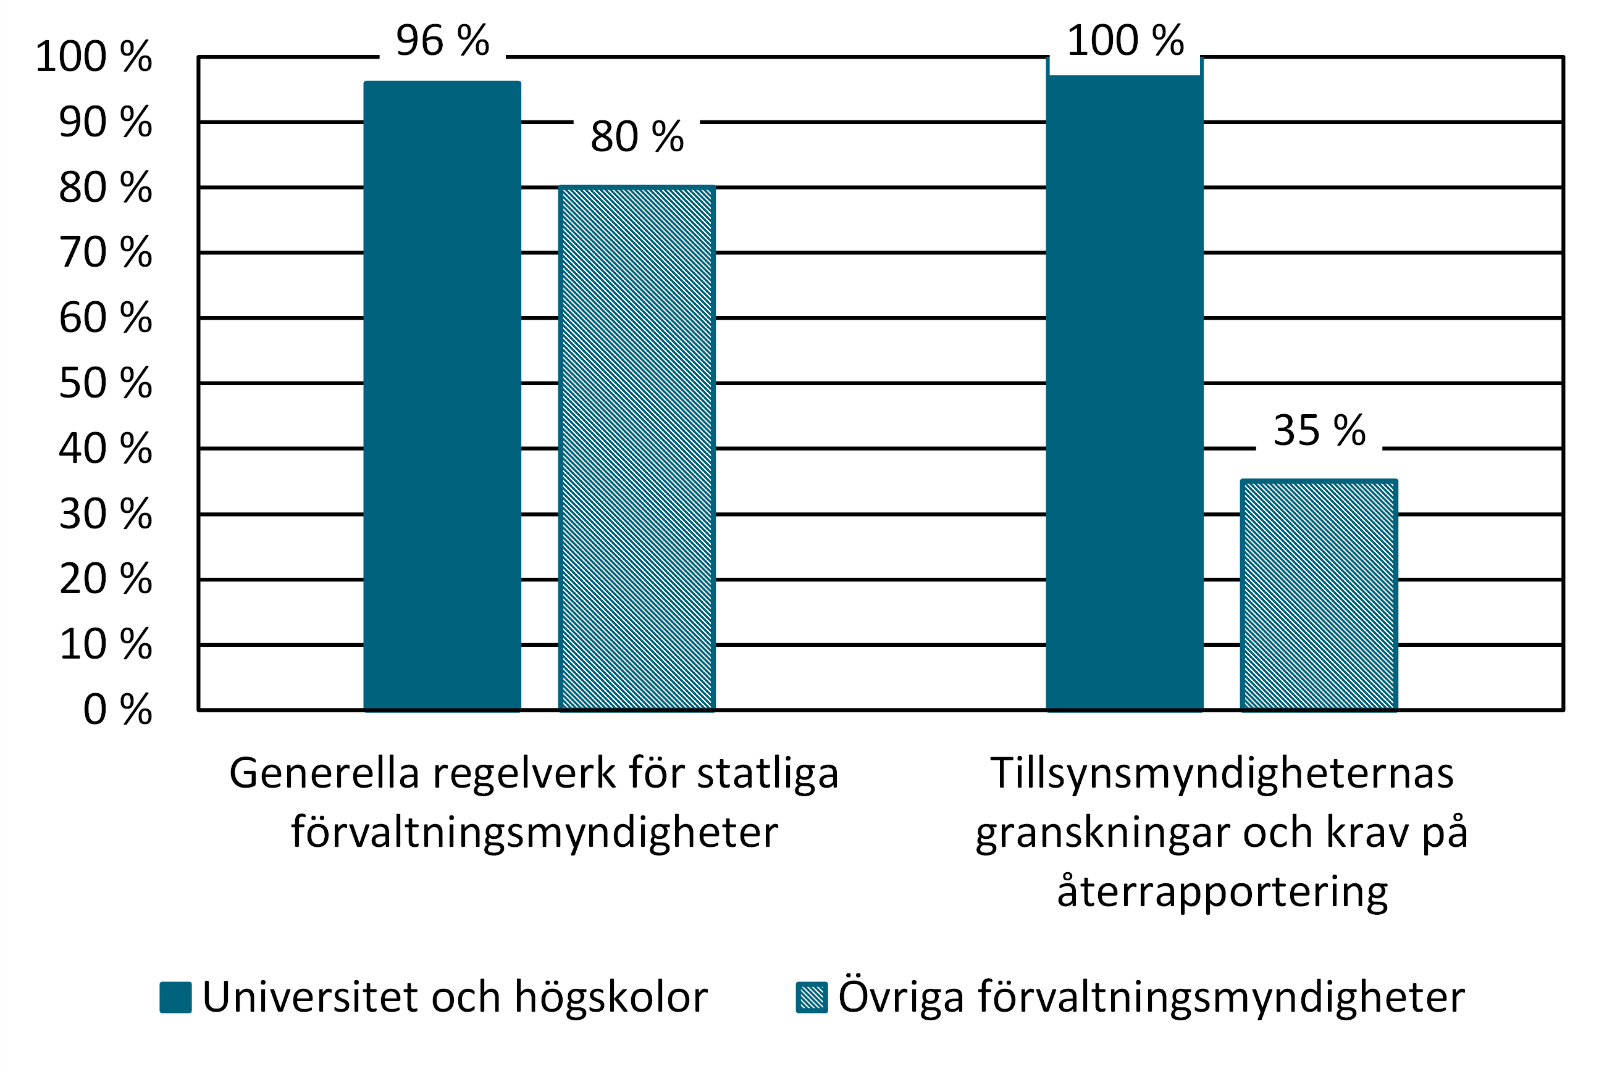
Anmärkning: Andel universitet och högskolor samt övriga förvaltningsmyndigheter som anger svarsalternativ 4 eller 5 på en femgradig skala där svarsalternativ 1 motsvarar ”i mycket låg grad” och svarsalternativ 5 motsvarar ”i mycket hög grad”.
Källa: Statskontorets enkätundersökning till förvaltningschefer och universitetsdirektörer vid universitet och högskolor och administrativa chefer vid övriga förvaltningsmyndigheter.
Regeringen har under de senaste åren beslutat om relativt få tidsbegränsade uppdrag som riktar sig till en stor del av de statliga förvaltningsmyndigheterna (se avsnitt 3.6). Men tvärt emot uppfattningarna om de generella regelverken, så uppfattar universitet och högskolor i lägre utsträckning än övriga förvaltningsmyndigheter att regeringsuppdrag ger upphov till administrativa uppgifter. 22 procent av lärosätena uppfattar att regeringsuppdrag i hög eller mycket hög grad bidrar till administrativa uppgifter medan 42 procent av övriga förvaltningsmyndigheter är av samma uppfattning. Dessa resultat ligger också i linje med tidigare studier. Det kan bero på att lärosätena får få tidsbegränsade uppdrag jämfört med många andra myndigheter. Vissa uppdrag som lärosätena tidigare fick genom regleringsbrevet återfinns numera i annan reglering.
Vidare visar vår enkätundersökning att universitet och högskolor uppfattar att tillsyn eller uppföljning av de generella regelverken resulterar i administrativa uppgifter i lika hög utsträckning som arbetet med regelverken i sig. De anser till exempel att det är administrativt betungande att hålla relevanta handlingsplaner uppdaterade och tidskrävande att svara på återkommande enkätundersökningar.
Även våra intervjuer med universitet och högskolor visar att andra myndigheters föreskrifter, tillsyn och uppföljning uppfattas som betungande. Men här inkluderar lärosätena även regelverk som följer av annan lagstiftning än den som följer av vårt uppdrag, exempelvis arbetsmiljölagstiftning och diskrimineringslagen. Lärosätena uppfattar inte att myndigheternas stöd när de ska börja använda regelverken är anpassat till deras kärnverksamhet. Å andra sidan uppfattar inte de myndigheter som vi har intervjuat att de har i uppgift att anpassa sin tillsyn eller sina föreskrifter till en viss sektor.
Vår enkätundersökning visar också, i likhet med tidigare studier, att universitet och högskolor uppfattar att tillsynsmyndigheterna har skärpt sin tolkning av den generella lagstiftningen på senare år. Det innebär att de anser att tillsynsmyndigheterna ställer krav på specifika processer och dokumentation, trots att lagstiftningen i flera fall lämnar utrymme för flexibilitet.

Regelverkens utformning kan leda till fler administrativa uppgifter inom lärosätena
Universitet och högskolor är i teorin inte skyldiga att utföra fler administrativa uppgifter till följd av generella regelverk än andra förvaltningsmyndigheter. Men vår undersökning visar att vissa typer av regelverk ändå kan medföra fler administrativa uppgifter när de implementeras vid just universitet och högskolor. Det kan bland annat bero på att regelverken implementeras enligt lärosätenas gängse rutiner och inte i första hand utifrån syftet med regelverken. På vilket sätt detta yttrar sig beskriver vi i följande avsnitt.

Regelverk som kräver systematiska och integrerade arbetssätt uppfattas bidra till fler administrativa uppgifter
Universitet och högskolor uppfattar att många av de generella regelverken ger upphov till administrativa uppgifter i hög utsträckning (figur 2). Men förordningen om årsredovisning och budgetunderlag och arkivlagen (arkivvård) är regelverk som övriga förvaltningsmyndigheter uppfattar ger upphov till administrativa uppgifter i nästan lika hög eller högre grad än lärosätena.

Figur 2. Regelverk som i hög eller mycket hög grad bidrar till administrativa uppgifter för universitet och högskolor respektive övriga förvaltningsmyndigheter.
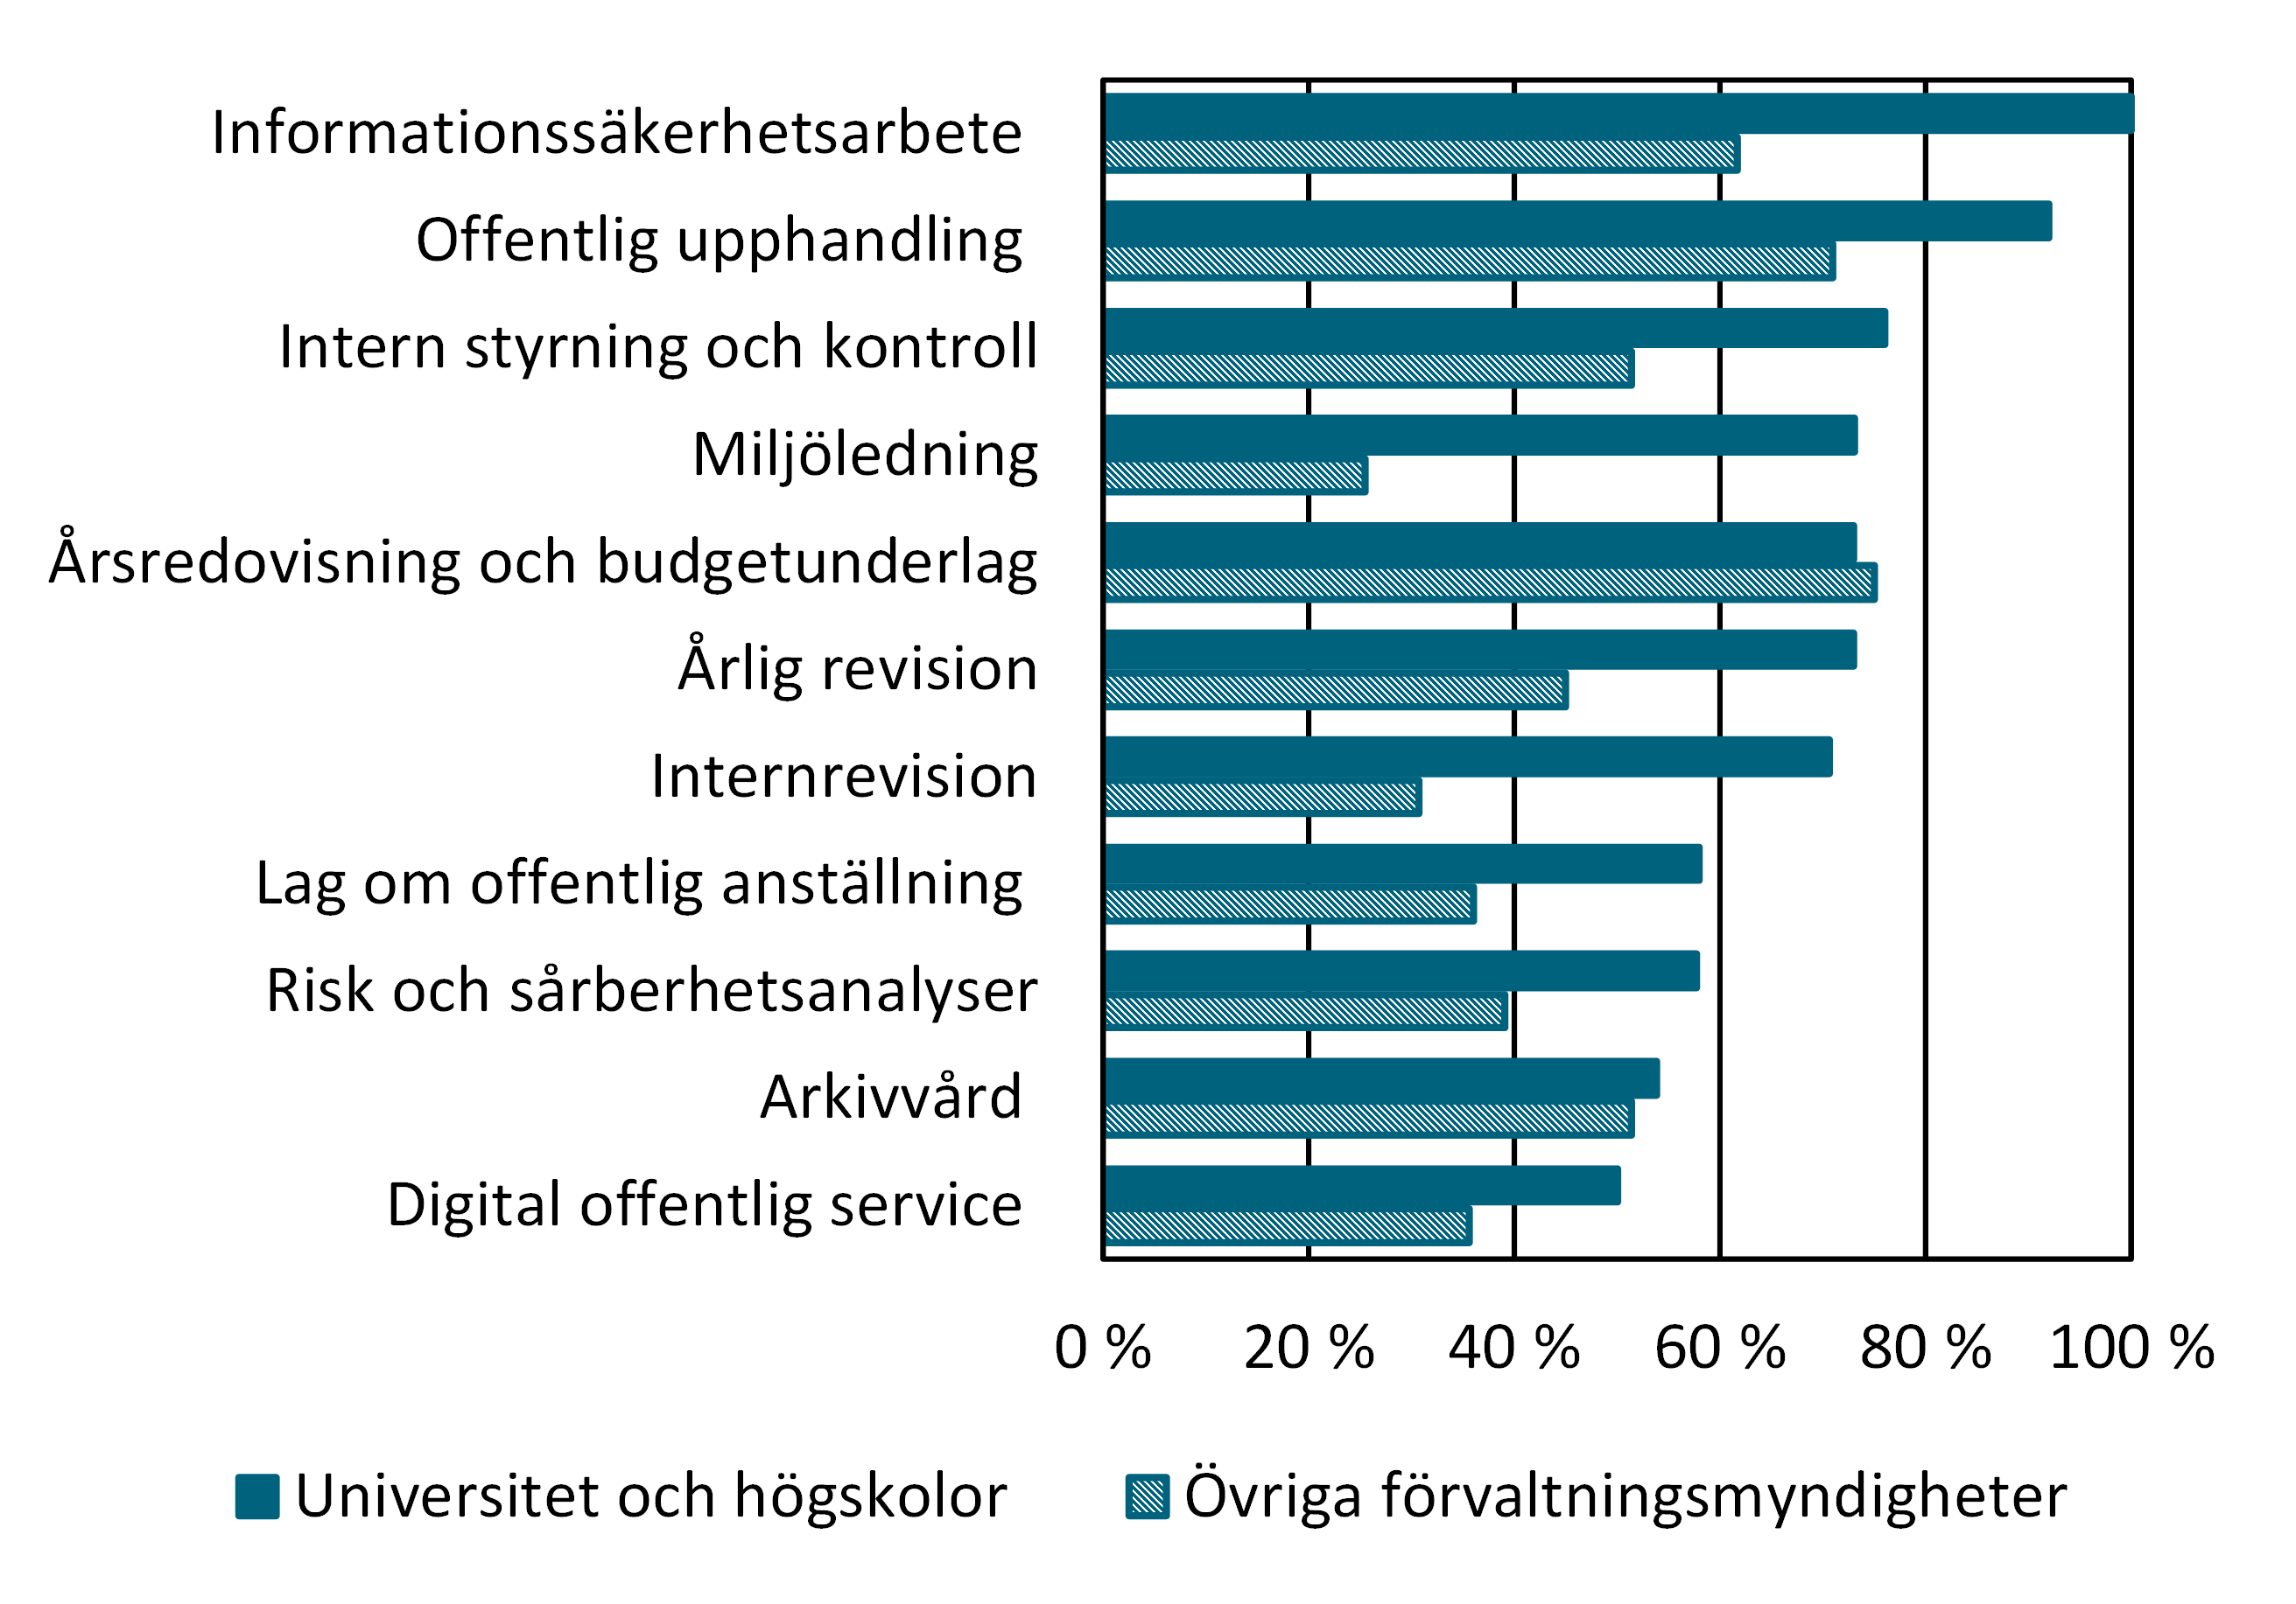
Kommentar: Andel universitet och högskolor och övriga förvaltningsmyndigheter som anger svarsalternativ 4 eller 5 på en femgradig skala där svarsalternativ 1 motsvarar ”i mycket låg grad” och svarsalternativ 5 motsvarar ”i mycket hög grad”.
Källa: Statskontorets enkätundersökning till förvaltningschefer och universitetsdirektörer vid universitet och högskolor och administrativa chefer vid övriga förvaltningsmyndigheter.
Universitet och högskolor uppfattar att generella regelverk som kräver ett systematiskt och integrerat arbetssätt och någon form av aktiva åtgärder är den typ av regelverk som är mest betungande att leva upp till. Det som utmärker sådana regelverk är att reglerna både säger vad som ska göras och hur det ska göras. Det gäller exempelvis miljöledningsförordningen och beredskapsförordningen. Regelverken ställer exempelvis krav på systematiska arbetsprocesser, upprättande av policyer och riktlinjer samt handlingsplaner med återkommande uppföljning och dokumentation.
Vid ett lärosäte blir sådana regelverk utmanade eftersom de inte kan hanteras centralt och inte alltid i de ordinarie processerna för kärnuppgifterna. Den kollegiala organisationsformen försvårar för lärosätena att på ett enhetligt sätt implementera regelverken. Vissa frågor som andra förvaltningsmyndigheter hanterar i linjeorganisationen hanteras i vissa fall även eller enbart i den kollegiala organisationen vid lärosätena.
Vid lärosätena är det i många fall endast den enskilde forskaren som har den information som behöver samlas in och följas upp till följd av kraven i exempelvis miljöledningsförordningen och beredskapsförordningen. Det gör också att fler personer involveras i arbetet vid lärosätena än vid andra myndigheter. Detta kan både fördröja och försvåra uppgiftsinsamling, kvalitetssäkring, uppföljning och samordning av de uppgifter som behöver hanteras. Detta skiljer sig ifrån övriga förvaltningsmyndigheter där chefer på avdelningsnivå eller motsvarande ofta har och kan ta ansvar för att samla in och sammanställa uppgifter som behövs.
Regelefterlevnad kan också medföra betungande administration
Även regelverk som främst syftar till att följa regler (ramlagar) kan bli betungande för ett lärosäte. Ett exempel är lagen om offentlig upphandling (LOU). Regleringen kräver i praktiken att myndigheten tillämpar regelverket decentraliserat i organisationen. Eftersom lärosätenas verksamhet ofta bedrivs decentraliserat i enskilda projekt blir det i praktiken upp till enskilda lärare eller forskare att vid behov genomföra en upphandling. Men enskilda medarbetare har sällan tillräcklig kunskap eller erfarenhet av regelverket för att kunna tillämpa det på ett effektivt och ändamålsenligt sätt. Om regelverket inte efterlevs korrekt kan det också medföra sanktionsavgifter för lärosätet.

Få exempel på att generella regelverk tar tid från kärnverksamheten
Våra intervjuer med företrädare för universitet och högskolor visar att flera förvaltningschefer, dekaner och prefekter bedömer att de administrativa uppgifterna som lärosäten är skyldiga att utföra till följd av generella regelverk får konsekvenser för kärnverksamheten. Även vår enkätundersökning visar att de administrativa uppgifterna uppfattas som betungande. Men i våra samtal får vi få konkreta exempel på de konsekvenser som uppstår. Det som lärosätena i huvudsak lyfter fram är att personal i kärnverksamheten behöver lägga tid på administrativa uppgifter och att tiden som går till detta har ökat. De som vi har intervjuat upplever inte heller att uppgifterna knyter an till lärosätenas kärnuppgifter, det vill säga undervisning och forskning.
Det konkreta exempel som vi har fått på administrativa uppgifter som följer av generella regelverk och som lärosätena uppfattar påverkar kärnverksamheten är kraven på att tillgänglighetsanpassa material som publiceras digitalt enligt lagen om tillgänglighet till digital offentlig service. Andra exempel på uppgifter som lärosätena anser tar tid från kärnverksamheten är uppgifter kopplade till upphandlingslagstiftningen. De upplever exempelvis att lagen om offentlig upphandling är svår, att beloppsgränserna är för lågt satta och att möjligheterna till undantag är för få. Ytterligare ett exempel som har framkommit som utmanande är kravet på att utlysa lediga tjänster samtidigt som man kan ha fått extern finansiering för att anställa en utpekad forskare.

Tiden som går till administrativa uppgifter har inte ökat
Eftersom lärosätena uppfattar att mängden administrativa uppgifter har ökat över tid, är det vår bedömning att detta borde synas i termer av ökade indirekta kostnader (OH-kostnader) och ökad tid till administration som inte hör samman med utbildning och forskning. Men vår analys visar att det snarare är så att tiden som används för kärnverksamheten har ökat och att tiden för administration har minskat. De indirekta kostnaderna har inte heller ökat.
I följande avsnitt redogör vi för utvecklingen över tid när det kommer till hur lärare och forskare vid universitet och högskolor fördelar sin arbetstid samt lärosätenas indirekta kostnader. Analysen av fördelningen av arbetstid bygger på uppgifter som Universitetskanslersämbetet samlar in med hjälp av Statistiska centralbyrån. Dessa uppgifter ingår i den officiella statistiken. Analysen av indirekta kostnader bygger på uppgifter som SUHF samlar in vartannat år enligt en överenskommen modell om andel indirekta kostnader för undervisning och forskning.

Tid till kärnverksamheten har ökat över tid
Universitetens och högskolornas kärnuppgifter är att bedriva forskning och undervisning. Den tid som lektorer och professorer fördelar till dessa uppgifter är en indikator på det utrymme som kärnuppgifterna får (figur 3).
Andelen arbetstid som professorer och lektorer använder till att bedriva forskning har ökat över tid (figur 3). I genomsnitt ägnade en professor 46 procent av sin arbetstid till forskning och utveckling 2023, vilket är en ökning med 3,5 procentenheter sedan 2013. För gruppen lektorer har andelen arbetstid som går till forskning och utveckling i genomsnitt ökat med 3 procentenheter under samma period. Det innebär att tiden för att forska inte har minskat i den omfattning som lärosätena ger uttryck för i våra intervjuer. Men de som vi har intervjuat uppfattar att arbetsuppgiften att forska har ändrat karaktär över tid. Det följer exempelvis av att systemet för att finansiera forskning har förändrats, vilket gör att forskare i dag behöver lägga mer av sin arbetstid på andra uppgifter kopplade till forskning än enbart traditionella forskningsuppgifter.
Figur 3. Andel av arbetstid till forskning, undervisning och övrig verksamhet (procent).
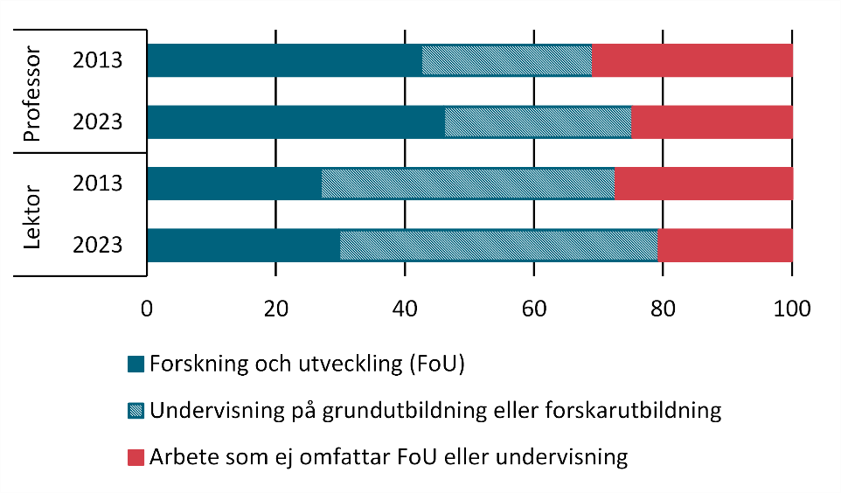
Källa: Statskontorets bearbetning av data från UKÄ som samlas in av SCB. Uppgifterna baseras på en enkätundersökning som skickas till ett urval av anställda vid universitet och högskolor.
Andelen av arbetstiden som professorer och lektorer fördelar till undervisning på grund- och forskarutbildning har ökat på motsvarande sätt. Vi ser att tiden för undervisning samvarierar över lag med antalet antagna studenter. Antalet registrerade studenter har under en tioårsperiod ökat med cirka 10 procent. De intervjuade anser också att studentgruppen har ändrat karaktär under den senaste tioårsperioden. Det är mer vanligt än tidigare att en student får riktat pedagogiskt stöd. Det ökade antalet studenter, i kombination med en förändrad studentgrupp och en ökande andel av arbetstiden som fördelas till undervisning, bidrar sannolikt också till uppfattningen om att de administrativa uppgifterna ökar.

Andelen arbetstid som går till administrativa uppgifter har minskat något
Andelen arbetstid som en professor respektive lektor fördelar till administrativa uppgifter vid sidan av administration kopplad till egen forskning och undervisning har inte ökat över tid (figur 4). Det gäller sådan administration som fördelas till uppgifter till följd av generella regelverk. Tvärt om kan vi se att tiden minskar något, även om det är marginellt. Detsamma visar en analys från Vetenskapsrådet. Men de administrativa uppgifter som utförs kan ändå uppfattas som mindre meningsfulla och leda till frustration. Kostnaden i form av arbetstid blir helt enkelt för hög i förhållande till den upplevda nyttan.

Figur 4. Antal timmar per vecka av den faktiskt arbetade arbetstiden som läggs på administrativa uppgifter vid sidan av egen forskning och utbildning.
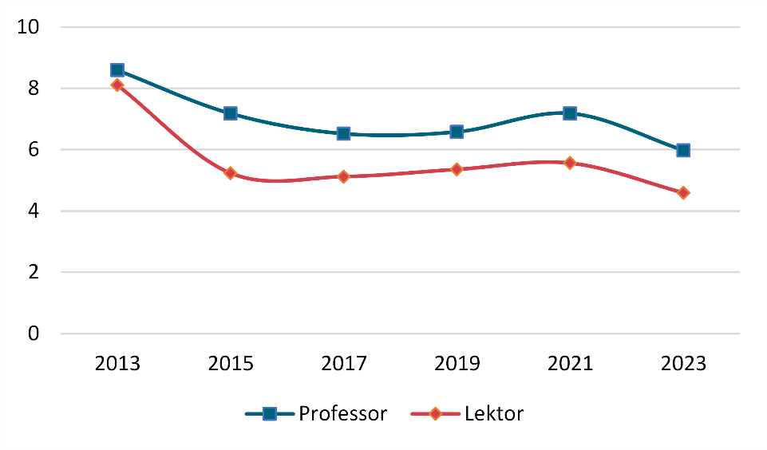
Kommentar: Antal timmar av den faktiskt arbetade tiden som används till administration vid sidan av egen forskning och utbildning. Bearbetningen baseras på antal arbetade timmar för professorer respektive lektorer för respektive år.
Källa: Statskontorets bearbetning av data från UKÄ som samlas in av SCB. Uppgifterna baseras på en enkätundersökning som skickas till ett urval av anställda vid universitet och högskolor.
Inom högskolesektorn diskuteras återkommande hur stor den faktiska arbetsbelastningen är. En allmän uppfattning är att medarbetarna arbetar mer än de 39,5 timmar i veckan som är reglerat. I den undersökning som besvarades 2023 uppgav professorer att de i genomsnitt arbetar 48 timmar i veckan och lektorer uppgav att de arbetar 45 timmar per vecka. Vi har tagit hänsyn till den uppskattade arbetstiden för att beräkna den tid som en professor respektive en lektor i genomsnitt fördelar till administrativa uppgifter som inte hör till forskning eller undervisning. För 2023 motsvarade det 6 timmar per vecka för en professor och drygt 4,5 timmar för en lektor. Detta motsvarar 12,5 procent respektive 10 procent av den faktiska arbetstiden för en professor respektive för en lektor.

De indirekta kostnaderna vid lärosätena har inte heller ökat över tid
Sveriges universitet och högskoleförbund (SUHF) har en modell för att redovisa direkta och indirekta kostnader vid universitet och högskolor. Indirekta kostnader är inte helt synonymt med kostnader för stödverksamhet, utan är de kostnader som är gemensamma för alla eller flera kostnadsbärare vid ett lärosäte och kommer från det indirekta nyttjandet av organisationens gemensamma resurser. Lärosätena redovisar som följd av sin grundfinansiering indirekta kostnader för utbildning respektive forskning (figur 5).

Figur 5. Indirekta kostnader vid statliga universitet och högskolor 2011–2024.
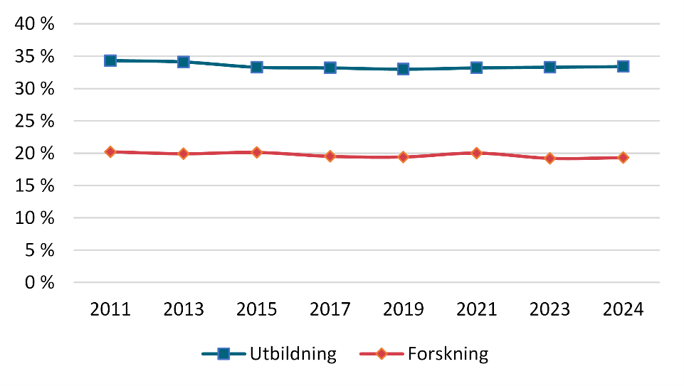
Kommentar: Uppgifterna baseras på data som lärosätena rapporterar in till Sveriges universitet och högskoleförbund årligen.
Andelen indirekta kostnader skiljer sig mellan utbildning och forskning. Men de har inte ökat över tid, utan ligger relativt konstant mellan de redovisade åren. Därför bedömer vi att kostnaderna för administration inte har ökat över tid, i termer av indirekta kostnader vid universitet och högskolor.

Lärosätenas förslag på åtgärder handlar i huvudsak om det interna arbetet och uppgifter kopplade till andra regelverk
I enlighet med vårt uppdrag har lärosätena fått möjlighet att lämna förslag på effektiviseringsåtgärder för att minska den administrativa bördan. Få av de förslag som vi fått ta del av gäller generella regelverk för statliga myndigheter. I stället gäller förslagen hela eller delar av regelverk som är specifika för högskolesektorn eller som omfattar all verksamhet oavsett associationsform. Det handlar om förslag på att till exempel förenkla diskrimineringslagen, arbetsmiljölagen, internrevisionsförordningen och även Universitetskanslersämbetets kvalitetsutvärderingar. Utöver internrevisionsförordningen är detta regelverk och uppgifter som inte omfattas av vårt uppdrag.
Andra förslag till effektiviseringsåtgärder siktar snarare in sig på lärosätenas interna arbetssätt. Detta hänger även samman med hur regelverken är utformade, hur de tolkas och hur de implementeras (se avsnitt 4.3 och avsnitt 5.4).
De förslag som knyter an till generella regelverk handlar bland annat om möjligheterna att integrera och nyttja befintliga processer för att hantera regelverken, att inte skapa särskilda årshjul för varje regelverk och att öka samverkan mellan lärosätena. Lärosätena anser också att det interna arbetet kan bli effektivare genom att göra saker lagom bra och anpassat efter situationen. Flera lärosäten har också påbörjat interna arbeten med att identifiera effektiviseringsåtgärder. Det sker också inom ramen för SUHF:s arbete.

Flera samverkande faktorer bidrar till att lärosäten uppfattar att de har en stor administrativ börda
I kapitel 4 redovisade vi de konsekvenser som administrativa uppgifter som följer av generella regelverk för statliga förvaltningsmyndigheter får för lärosätenas möjlighet att bedriva och utveckla sin verksamhet. I detta kapitel lyfter vi fram ytterligare några orsaker som kan förklara att lärosätena uppfattar att den administrativa bördan av generella regelverk är större än för andra förvaltningsmyndigheter.

Sammanfattande iakttagelser
- Det är den samlade mängden administrativa uppgifter från de olika regelverk som reglerar verksamheten vid universitet och högskolor som gör att medarbetarna uppfattar att administrationen är betungande. De administrativa uppgifter som följer av generella regelverk för statliga myndigheter är en del i detta.
- Lärosätenas särart får konsekvenser för både hur de hanterar och uppfattar de administrativa uppgifterna.
- Kulturen vid universitet och högskolor bidrar till en ökad ambition när det gäller administrativa uppgifter. Ambitionsnivån drivs av konkurrensen mellan lärosäten om studenter och forskningsmedel, en stark prestationskultur och att de tillämpar regler med ett akademiskt förhållningssätt.

Det är den samlade mängden regler som är betungande för lärosätena
Generella regelverk för statliga förvaltningsmyndigheter är en grupp regelverk som ger upphov till administrativa uppgifter vid universitet och högskolor. Men vi bedömer att lärosätenas uppfattning om den samlade mängden administrativa uppgifter som följer av generella regelverk baseras på en sammanvägd uppfattning av en rad regelverk. Till stor del handlar det om uppgifter som inte följer av regelverk som är specifika för statliga förvaltningsmyndigheter utan om sektorsspecifik reglering eller reglering som omfattar alla myndigheter och företag som bedriver verksamhet i Sverige, oavsett associationsform.
Men det handlar också om att regler blir synliga på ett annat sätt inom högskolevärlden än i andra förvaltningsmyndigheter. Ett exempel gäller kraven på att forskare ska söka medel i konkurrens. Det innebär att de indirekta kostnaderna dras direkt från anslaget om ett projekt får finansiering. Det blir då tydligt för den enskilde forskaren vad lärosätets förvaltning av forskningsprojektet kostar. Den enskilde forskaren behöver också ofta vara mer involverad i ekonomiadministration, redovisningar, och anställningar än vad medarbetare vid andra myndigheter behöver.

Högskolelagen uppfattas som den grundläggande regleringen av lärosätena
Universitets och högskolors kärnuppgifter om forskning, undervisning och samverkan regleras i högskolelagen. I våra intervjuer framgår det tydligt att lärosätena anser att de ska prioritera uppgifterna i högskolelagen högre än uppgifter som följer av andra regelverk.
Högskolelagen ändrades 2021 och lärosätena fick då även i uppgift att främja en hållbar utveckling, att aktivt främja och bredda rekryteringen till högskolan samt att främja ett livslångt lärande. Lärosätena uppfattar att ändringen har ökat mängden administrativa uppgifter i verksamheten. Det beror bland annat på att frågorna kräver att arbetet med uppgifterna implementeras på tvären i verksamheten. Hur ledningen för lärosätena väljer att styra, följa upp och redovisa arbetet har också stor betydelse för hur omfattande administration dessa uppgifter genererar.

Lärosätena uppfattar att uppgifter i högskolelagen överlappar med viss generell reglering
Flera lärosäten lyfter i våra intervjuer fram att uppgiften i högskolelagen att bidra till hållbar utveckling överlappar med uppgifterna i förordningen (2009:907) om miljöledning i statliga myndigheter. Målet med myndigheternas miljöledningssystem är att skapa ett systematiskt miljöarbete för att minska myndigheternas negativa miljöpåverkan och öka dess positiva miljöpåverkan samt att ge regeringen en årlig samlad bild av hur de statliga myndigheterna integrerar miljöhänsyn i sin verksamhet. Uppgiften i högskolelagen att främja hållbar utveckling är brett formulerad och gäller lärosätenas samlade verksamhet. Lärosätena uppfattar att högskolelagens skrivning är bredare och att de genom att uppfylla den också uppfyller miljöledningsförordningens krav.
Våra fördjupade studier av lärosätenas miljöledningsarbete visar att arbetet med miljöledning bedrivs som en del av och ofta som en integrerad del av lärosätenas arbete med hållbar utveckling. Detta trots att de två regelverken har delvis olika syften.
Miljöledningsförordningen ställer vissa preciserade krav på att myndigheter ska utföra administrativa uppgifter. En sådan är att redovisa det systematiska miljöledningsarbetet för att ge regeringen en samlad bild av hur de statliga myndigheterna bidrar till miljö- och klimatarbetet. Verksamheten vid universitet och högskolor har en jämförelsevis stor direkt miljöpåverkan. Utan redovisningen skulle sektorns direkta miljöpåverkan bli mindre synlig. Givet att arbetet med hållbar utveckling redovisas i årsredovisningen bedömer vi att den årliga redovisningen enligt miljöledningsförordningen inte nödvändigtvis bör bidra till ett stort merarbete för universitet och högskolor. Miljöledningsarbetet redovisas enligt en standardiserad mall till Naturvårdsverket och till Regeringskansliet. De två redovisningarna kräver i grunden inte vitt skilda uppgifter. Däremot kan lärosätenas ambitionsnivå när det gäller att följa upp och redovisa resultat för mål kopplade till uppgiften att främja en hållbar utveckling, exempelvis att den utbildning och forskning som bedrivs ska omsättas i nya kunskaper, utvecklad samhällsorganisation och förändrade beteendemönster, generera ett omfattande administrativt arbete.

Uppföljningen av kraven på kvalitetsarbetet uppfattas som administrativt tungt
Enligt högskolelagen är kvalitet i forskning och utbildning och kvalitetsarbetet en gemensam angelägenhet för personal och studenter vid lärosätena. Universitetskanslersämbetet (UKÄ) har ansvar för att kvalitetssäkra universitet och högskolors arbete och ska årligen redovisa hur kvalitetssäkringen har bidragit till högre kvalitet i lärosätenas verksamhet.
För att uppfylla regelverkets och främst UKÄ:s krav har universitet och högskolor byggt upp omfattande kvalitetssäkringssystem. I detta ingår utvärderingar och självvärderingar av utbildning, vilka både är till för den egna verksamheten och för UKÄ:s utvärderingar. Kvalitetssystemen involverar hela linjen och till viss del även studenter. Våra intervjuer och vår enkätundersökning visar att kvalitetsarbetet är ett av de mest administrativt krävande områdena för kärnverksamheten.

Internationalisering uppfattas som svårare till följd av handläggningstider
Enligt högskolelagen ska den samlade internationella verksamheten vid universitet och högskolor också stärka kvaliteten i verksamheten. Lärosätena bedriver därför forskning och undervisning med personal som har rekryterats internationellt. Men det för med sig administrativa uppgifter till följd av bland annat utlysning, finansiering och arbetstillstånd. Lärosätena anser att reglerna för arbetskraftsinvandring och Migrationsverkets handläggningstider ökar mängden administrativa uppgifter. Dessutom finns en bild av att det tar lång tid att få nödvändiga tillstånd beviljade. I maj 2025 var handläggningstiderna hos Migrationsverket för ansökan om arbetstillstånd för forskare en till två månader.

Även annan reglering uppfattas som betungande
I våra intervjuer med universitet och högskolor och i vår enkätundersökning har lärosätena blivit ombedda att ge exempel på regelverk, uppdrag och uppgifter som uppfattas bidra till administrativa uppgifter. Exempel som lärosätena har tagit upp är generell reglering som omfattar alla myndigheter och företag som bedriver verksamhet i Sverige oavsett associationsform. Det handlar till exempel om diskrimineringslagen (2008: 567), lagen (1982:80) om anställningsskydd och arbetsmiljölagen (1977:1160). Andra vanliga exempel på regelverk som bidrar till administrativa uppgifter är vissa regelverk som gäller specifikt för universitet och högskolor, till exempel lagen (2003:460) om etikprövning av forskning som avser människor (2003:460) och regelverk som reglerar forskningsfinansiering. Lärosätena påverkas också av andra myndigheters uppdrag, exempelvis av UKÄ:s olika uppdrag.
Universitet och högskolor uppfattar genomgående att reglering som rör upphandling, dataskyddsregler vid behandling av personuppgifter (GDPR), lagstiftning om anställningsskydd respektive offentlig anställning, diskriminering och systematiskt arbetsmiljöarbete i högre grad bidrar till administrativa uppgifter än för andra förvaltningsmyndigheter. Men förutom lagen om offentlig upphandling och lagen om offentlig anställning är detta regelverk som lärosätena skulle omfattas av oavsett i vilken associationsform verksamheten skulle bedrivas.
Lärosätena uppfattar också att remissförfarandet är en uppgift som tar mycket tid. Lärosätena anser att remisserna är ojämnt fördelade mellan universitet och högskolor eftersom vissa lärosäten får många remisser. Som myndigheter är lärosätena visserligen skyldiga att svara, men fattar själva beslut om de har några synpunkter att redovisa till regeringen. Lärosätenas interna arbete med remissvar varierar också.

Vissa regelverk träffar lärosäten i dubbla roller
En tänkbar förklaring till att vissa generella regelverk uppfattas ge upphov till administrativa uppgifter i så hög utsträckning är att regelverken träffar universitet och högskolor i dubbla roller, både i egenskap av utbildningsanordnare och som arbetsgivare. Lärosätena behöver då i vissa fall utgå både ifrån studenter och ifrån anställda, vilket kan öka mängden administration. Det gäller exempelvis regelverk om diskriminering, likabehandling och arbetsmiljöfrågor. Denna dubbelhet medför också fler administrativa uppgifter till följd av tillsyn, exempelvis av Arbetsmiljöverket eller av Diskrimineringsombudsmannen.

Lärosätenas särart påverkar sannolikt upplevelsen av den administrativa bördan
Som organisationer skiljer sig universitet och högskolor från övriga förvaltningsmyndigheter. Lärosätena är decentraliserade och ofta stora, autonoma organisationer. De har kollegiala beslutsorgan på flera nivåer och personal i kärnverksamheten med en hög grad av personlig autonomi. Detta påverkar sannolikt hur regelverk uppfattas och hur de implementeras i organisationen.

Svårt att få acceptans för administrativa processer
Inom ramen för lärosätenas kärnverksamhet bedriver enskilda forskare självständigt forskning utan insyn från linjechefen (prefekten). Det innebär att de enskilda forskarna behöver vara med och exempelvis sammanställa uppgifter för att uppfylla krav i regelverk. Det beror på att det är forskarna som har tillgång till den information som behövs. Det kan exempelvis handla om uppgifter som kan medföra informationssäkerhetsrisker, uppgifter för att bedöma arbetsmiljörisker eller uppgifter om upphandling av specifika produkter, varor eller tjänster till olika forskningsprojekt.
Våra intervjuer med lärosätena visar att det är svårt för chefer och för den centrala administrationen att motivera personal i kärnverksamheten att utföra administrativa uppgifter för att uppfylla de generella regelverken. Det finns ett motstånd mot administrativa uppgifter som följer av styrning som personalen anser utmanar den akademiska friheten och även mot processer som personalen inte tydligt kan se nyttan med. Ett vanligt exempel är regelverket kring offentlig upphandling.

Finansieringsmodellen krockar med reglering av anställningar
Forskningen vid universitet och högskolor finansieras i hög utsträckning genom externa medel som tilldelas forskare i konkurrens. För att ansöka om extern finansiering behöver den sökande specificera vad projektet ska genomföra och vem som ska utföra uppgifterna.
Behovet av att ange vem som ska utföra uppgifterna krockar ofta med lagstiftningens krav om att anställningar ska annonseras ut och personal anställas efter förtjänst och skicklighet. Flera lärosäten säger att det i praktiken innebär att en utlysning av en tjänst (även tillfälliga) skrivs med en specifik person i åtanke. Men vi bedömer att undantag från lagstiftningens krav om att anställningar ska annonseras ut skulle innebära risker för att det inte är den som är mest meriterad som anställs till en aktuell tjänst.

Den parallella organisationsstrukturen ökar komplexiteten
Vår analys pekar på att den parallella organisationsstrukturen vid lärosätena är en utmaning när det gäller att implementera regelverk, både regelverk för statliga förvaltningsmyndigheter och andra regelverk. Det gäller alltså strukturen med både en linjeorganisation och en kollegial organisation.
Kollegiala organ finns på alla organisatoriska nivåer inom lärosätena. Vår analys visar det inte alltid finns en tydlig gräns för vilka beslut som ska fattas i linjeorganisationen och vad som ska hanteras kollegialt. Det finns en tendens att frågor som formellt kan hanteras i linjen även blir behandlade i den kollegiala strukturen. Detta kan fördröja och försvåra insamlingen, kvalitetssäkringen, uppföljningen och samordningen av de uppgifter som behöver hanteras inom ramen för de generella regelverken.

De parallella beslutsstrukturerna innebär att processerna för beslut och styrning blir mer komplexa vid lärosäten än vid andra förvaltningsmyndigheter. Exempelvis påverkar det chefsrollen. Cheferna har ansvar i linjen och för att leda den vetenskapliga verksamheten. Som institutionschef väljs prefekten av sina kollegor. Att vara vald av kollegor innebär att chefen i praktiken snarare arbetar på mandat underifrån än uppifrån, som vid andra myndigheter. Det är också vanligt att chefer i lärosätenas linjeorganisation endast är chefer på en del av sin arbetstid.
Utmaningarna blir också sannolikt större om lärosätet inte har utformat sin organisation och sina rutiner för att ta hänsyn till gränsen mellan akademiska frågor och förvaltningsfrågor. Vi ser också att det inte finns någon samsyn bland lärosätena om vilken typ av frågor som ska hanteras i linjen respektive i de kollegiala organen.

Intern organisation för med sig mer administration för kärnverksamheten
Universitet och högskolors interna organisering och ansvarsfördelning påverkar också mängden administrativa uppgifter. Vår studie visar att höga ambitioner i forskning och undervisning leder till fler administrativa uppgifter. Den visar också att stödverksamheten inom lärosätena har ändrat karaktär och blivit mer professionaliserad vilket också ökar den administrativa bördan ute i organisationerna. Detsamma har också skett med stödverksamheten i många andra organisationer.

Höga ambitioner i kombination med en akademisk kultur bidrar till mängden administrativa uppgifter
Vår bild är att lärosätena är ambitiösa när det gäller att följa alla typer av regelverk. I våra intervjuer lyfter universitet och högskolor genomgående fram att de själva bidrar till betungande administration till följd av hur de implementerar regelverk. Det handlar både om att den egna organisationen har en hög ambitionsnivå och att det finns en tendens att överimplementera regelverk. Det vill säga att regler och lagkrav tillämpas mer strikt eller omfattande än vad regelverket kräver. Inom forskningen beskrivs detta som en tolkningstrappa, att olika hierarkiska nivåer eller funktioner gör sin egen tolkning av kraven i regelverken. Det kan till exempel röra sig om onödigt detaljerade eller byråkratiska processer, vilket således leder till fler administrativa uppgifter än nödvändigt.
Vår analys pekar på att universitetens och högskolornas höga ambitionsnivå generellt härstammar från hur de akademiska institutionerna styrs och är organiserade, en stark prestationskultur, konkurrens mellan lärosäten och att implementeringen sker med ett akademiskt förhållningssätt.
Bilden stödjs av att utbildningsnivån inom den centrala administrationen vid lärosätena har ökat över tid. Bland annat har andelen teknisk och administrativ personal (TA-personal) med minst påbörjad forskarutbildning ökat. Gruppen har ofta i uppgift att hantera, implementera och delegera både generell och mer specifik reglering inom hela lärosätet. Dessa medarbetare har därmed en strategisk roll i att påverka bland annat mängden administrativt arbete längre ut i organisationen.
Figur 6. Utbildningsnivån för teknisk och administrativ personal (TA) vid universitet och högskolor (procent).
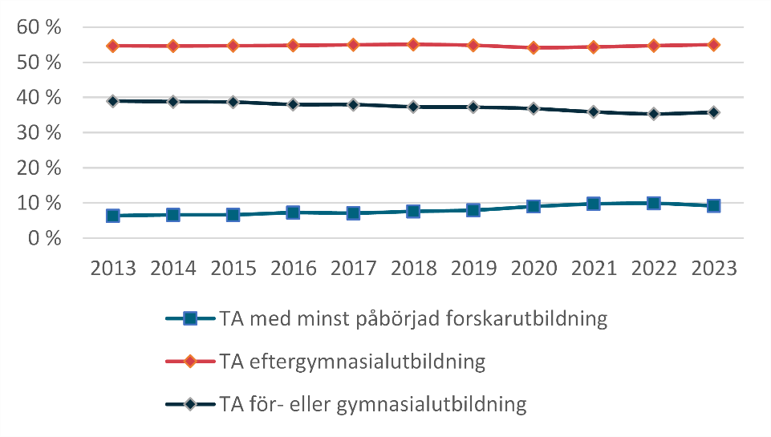
Källa: Statskontorets bearbetning av data från UKÄ som samlas in av SCB. Uppgifterna baseras på en enkätundersökning som skickas till ett urval av anställda vid universitet och högskolor.
Särskilt de stora lärosätena lyfter fram att professionaliseringen av administrationen får konsekvenser. De menar att specialistfunktionerna bidrar till att öka den interna ambitionsnivån inom olika områden. I våra intervjuer lyfter de fram att utvecklingen med fler centralt placerade specialister har ökat den administrativa bördan ute i organisationen. Det är en utmaning för ledningen vid universitet och högskolor, eftersom det kan vara svårt att hålla emot när experter inom ett område anser att ambitionsnivån inom sitt område behöver höjas – vilket får fler administrativa uppgifter som följd.

Stark intern prestationskultur och konkurrens mellan lärosäten
Universitet och högskolor har i uppgift att konkurrera internationellt och nationellt om studenter och forskare. Det innebär att lärosätena vill ligga i framkant i frågor som i sin tur kan öka mängden administrativa uppgifter, till exempel hållbarhet, jämställdhet och miljö.
Företrädare för lärosätena lyfter fram att det råder en stark prestationskultur vid universitet och högskolor. De anser att detta förhållningssätt tenderar att smitta av sig på implementeringen av regelverk.

Implementering av regler sker med ett akademiskt förhållningssätt
Den akademiska kulturen medför att lärosäten ofta tar sig an administrativa uppgifter med ett akademiskt förhållningssätt. Ett exempel som vi har fått ta del av handlar om att diskussioner om syftena med regelverken och de administrativa uppgifternas innehåll ofta blir omfattande. Det medför i sin tur att också implementeringen av regelverken blir omfattande. Det akademiska förhållningssättet kan visserligen öka legitimiteten för de administrativa uppgifterna i organisationen. Men det innebär också att implementeringen av regelverken sker utifrån ett vetenskapligt och kritiskt perspektiv snarare än utifrån ett administrativt och regelefterlevnadsperspektiv vilket också kan öka de administrativa uppgifterna. Flera av de som vi har intervjuat berättar till exempel att implementeringen av generella regelverk börjar med en kritisk debatt på lärosätet och seminarium kring frågan.

Räcker det med tillräckligt bra?
En utmaning för lärosätena är alltså att den akademiska kulturen smittar av sig även på administrativa processer. Ofta hanteras uppgifter som skulle kunna hanteras i linjeorganisationen i stället i kollegiala processer eller i vissa fall i både och.
Men de flesta av de regelverk som sammantaget uppfattas medföra betungande administrativa uppgifter är utformade som ramlagar. Då är det upp till den organisation som ska följa regelverket att bestämma ambitionsnivån. Vid den centrala administrationen har antalet experter inom exempelvis hållbarhet och likabehandling ökat. Den expertkultur som har vuxit fram även inom lärosätenas administrativa delar bidrar sannolikt till utmaningen att implementera administrativa rutiner på en lagom nivå. Enligt vissa företrädare för kärnverksamheten är den centrala administrationens tolkning av vissa regelverk alltför ambitiös.

Processer kan sannolikt integreras
Lärosätena själva betonar också att de skulle kunna samordna olika interna processer tydligare för att minska mängden administrativa uppgifter, bland annat verksamhetsplanering och ledningssystem. Det gäller då att till exempel skapa mer enhetliga processer för riskanalyser och för regelverk som kräver aktiva åtgärder och systematisk implementering.
I våra intervjuer lyfter företrädare för universitet och högskolor fram att regelverk som kräver att arbetet implementeras enligt standardiserade årshjul ofta ökar mängden administration. Det kan handla om regelverk som kräver årlig uppföljning eller andra rapporteringar som ska göras på årsbasis. En konsekvens blir då att lärosätena anser att de inte hinner ta tillvara resultatet av en uppföljning innan de behöver påbörja arbetet med att ta fram en ny.
Vi bedömer att lärosätena själva har en viktig roll i att minska den totala administrationen. Lärosäten kan till exempel arbeta för att inte samla in uppgifter årligen, att förlänga arbetsprocesser över en längre tidperiod samt sträva efter att inte involvera fler medarbetare än nödvändigt i uppföljningsprocesserna.

Universitet och högskolor behöver utveckla interna metodstöd
När medarbetare i kärnverksamheten ska tillämpa ett regelverk i sitt arbete är det ofta en så kallad sällanuppgift. Det är alltså en arbetsuppgift som inte utförs på rutin och där det ofta krävs att medarbetaren uppdaterar sin kunskap. Men universitet och högskolor saknar ofta interna metodstöd som kan hjälpa forskare och lärare att följa olika regelverk. Vi bedömer att metodstöd sannolikt skulle underlätta arbetet med de administrativa uppgifterna för enskilda medarbetare.
Lärosätena erbjuder ofta gemensamma kurser i regelverken, men dessa är frivilliga. Utbildningarna fokuserar i allmänhet på det generella och övergripande i regelverken och erbjuder därmed inte någon specifik vägledning för hur reglerna ska tillämpas. Det innebär att enskilda forskare ofta själva behöver skaffa sig en bild av hur regleringen ska tillämpas i varje enskilt fall. Ett återkommande exempel från våra intervjuer är att det behövs metodstöd för upphandling. Det handlar om att förstå hur avtal ska upphandlas, ingås och följas upp på ett korrekt sätt.

Stödverksamheten har mindre tid att stödja kärnverksamheten
Inom universitet och högskolesektorn pågår en diskussion om hur de administrativa resurserna kan används mest effektivt. Flera lärosäten har påbörjat förändringsarbeten för att flytta administrativa resurser från institutions- och fakultetsnivå till en gemensam centralfunktion. Ett syfte är att stödet ska bli likvärdigt inom hela lärosätet. Ett annat syfte är att så många administrativa frågor som möjligt ska hanteras centralt för att minska den verksamhetsnära administrationen. Men en konsekvens av att centralisera stödverksamheten är att forskare och lärare i stället uppfattar att de får mindre konkret stöd och hjälp med olika former av praktiska administrativa uppgifter. Följaktligen uppfattar de att de behöver ägna mer tid åt administrativa uppgifter som tidigare togs om hand av stödfunktioner.

Andelen stödresurser har minskat något
Under perioden 2013 till 2023 kan vi se att kategorin personal inom kärnverksamheten (bland annat professorer, lektorer och meriteringsanställda) har ökat något mer än stödverksamheten. 2023 utgjorde kärnverksamheten hälften av årsarbetskrafterna, TA-personalen utgjorde ungefär en tredjedel och drygt 15 procent utgjordes av doktorander. Det är en marginell förändring sedan 2013.
Antalet medarbetare i kärnverksamheten per anställd inom stödverksamheten är färre vid universitet och högskolor än vid andra förvaltningsmyndigheter i staten. Även om andelen stödpersonal inte har ökat i samma takt som annan personal vid lärosätena är mängden stödresurser ändå större vid lärosätena än vid andra myndigheter. En förklaring är att stödresurserna också ska täcka behovet av administrativt stöd till studenter. Men eftersom antalet studenter inom grundutbildningen har ökat innebär det sannolikt att administrativa resurser har flyttat från forskningsadministrationen till utbildningsadministrationen.

Referenser
Ahlbäck Öberg, S. & Boberg, J. (2024a). Ökad kontroll och ökad byråkratisering. En kartläggning av statens styrning av universitet och högskolor. Sveriges universitets och högskoleförbund (SUHF).
Ahlbäck Öberg, S. & Boberg, J. (2024b). Ökad kontroll och ökad byråkratisering. Interna effekter på lärosätena högskolor. Sveriges universitets och högskoleförbund (SUHF).
Alvehus, J. & Weichselberger Kastberg, G. (2024). Administration i offentlig sektor. Studentlitteratur.
Ekonomistyrningsverket (2003:30). Att styra med generella krav i staten.
Hall (2025). Varför ökar den offentliga byråkratin i Sverige. Malmö universitet.
Ivarsson Westerberg, A. & Jacobsson, B. (red) (2022). Förvaltningen i samhället. Studentlitteratur.
Karlsson, S. & Ryttberg, M. (2016). Those who walk the talk: the role of administrative professionals in transforming universities into strategic actors. Nordic Journal of Studies in Educational Policy.
Naturvårdsverket (2024). Miljöledning i staten 2023: En redovisning av hur statliga myndigheter arbetar med att minska sin miljöpåverkan.
Norén, K. & Wallin, M. (2022). Akademisk chef – hur fungerar det? Studentlitteratur.
Olofsson, G., & Agevall, O. (2022). Lärare och forskare vid svenska lärosäten under 2000-talet. Statsvetenskaplig tidskrift 124(1).
Proposition 2024/25:1. Budgetpropositionen för 2025. Utgiftsområde 16 Utbildning och universitetsforskning.
Proposition 2024/25:60. Forskning och innovation för framtid, nyfikenhet och nytta.
Regeringskansliet (2024). Cirkulär Fi 2024:2 Den årliga myndighetsdialogen.
Sandén, J. (2024). Det vore bättre om någon annan gjorde det här: Längtan efter administratörer, inte administration, på högre lärosäten. Förvaltningsakademin no 31, Södertörns högskola.
SOM-institutet (2025). Svenska trender 1986–2024. Göteborgs universitet.
SOU (2008:104). Självständiga lärosäten.
SOU (2015:92). Utvecklad leding av universitet och högskolor.
Statistiska centralbyrån (2024). Kvalitetsdeklaration – forskning och utveckling i Sverige (produktkod UF0301).
Statskontoret (2010). Värdegrunden i staten – en nulägesbild. (Om offentlig sektor 8).
Statskontoret (2016:19). Mer tid till kärnverksamheten.
Statskontoret (2019:3). Arbetsförmedlingens interna styrning. Slutrapport om förändringsarbetets genomslag.
Statskontoret (2020). På väg mot en bättre tillsyn? - En studie av den statliga tillsynens utveckling. (Om offentlig sektor 40).
Statskontoret (2024). Ännu färre, ännu större. Utvecklingen av myndigheternas storlek och förvaltningens struktur 2011–2023. (Om offentlig sektor 53).
Statsrådsberedningen (2021). Svara på remiss. Om remisser av betänkanden och andra förslag från Regeringskansliet (SBPM 2021:1).
Stockholms universitet (2014). Årsredovisning 2013.
Stockholms universitet (2025). Årsredovisning 2024.
Svensson, R. (2023). Konkurrens och styrning i den statliga forskningsfinansieringen. Studieförbundet Näringsliv och Samhälle (SNS).
Sveriges universitets- och högskoleförbunds arbetsgrupp för full kostnadstäckning (2007). SUHF-modellen - Redovisningsmodell för indirekta kostnader vid universitet och högskolor.
Sveriges universitetslärare och forskare (2021). Nu får det vara nog! Om det gränslösa, obetalda arbetet i akademin.
Unesco (1997). Recommendation concerning the Status of Higher-Education Teaching Personnel. Unesco General Conference in Paris.
Universitetskanslersämbetet (2024). Universitet och högskolor, Årsrapport 2024.
Universitetskanslersämbetet (2024:34). Utvärderingars inverkan på den administrativa bördan i högskolesektorn. En kartläggning.
Uppsala universitet (2024). Åtgärder för att undvika onödig administration. En kartläggning vid tre universitet i syfte att identifiera administrativa uppgifter som är särskilt betungande och följer av generella regelverk (UFV 2024/1942).
Vetenskapsrådet (2022). Forskares tid för forskning. Utveckling i Sverige 2013–2019 samt en internationell jämförelse.

Bilaga 1

Regeringsuppdraget
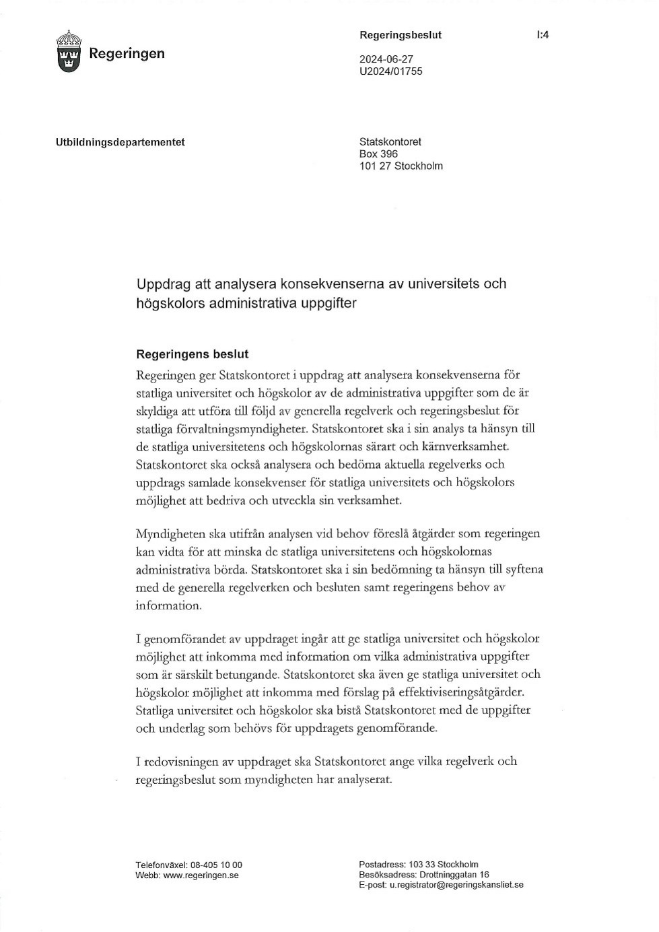
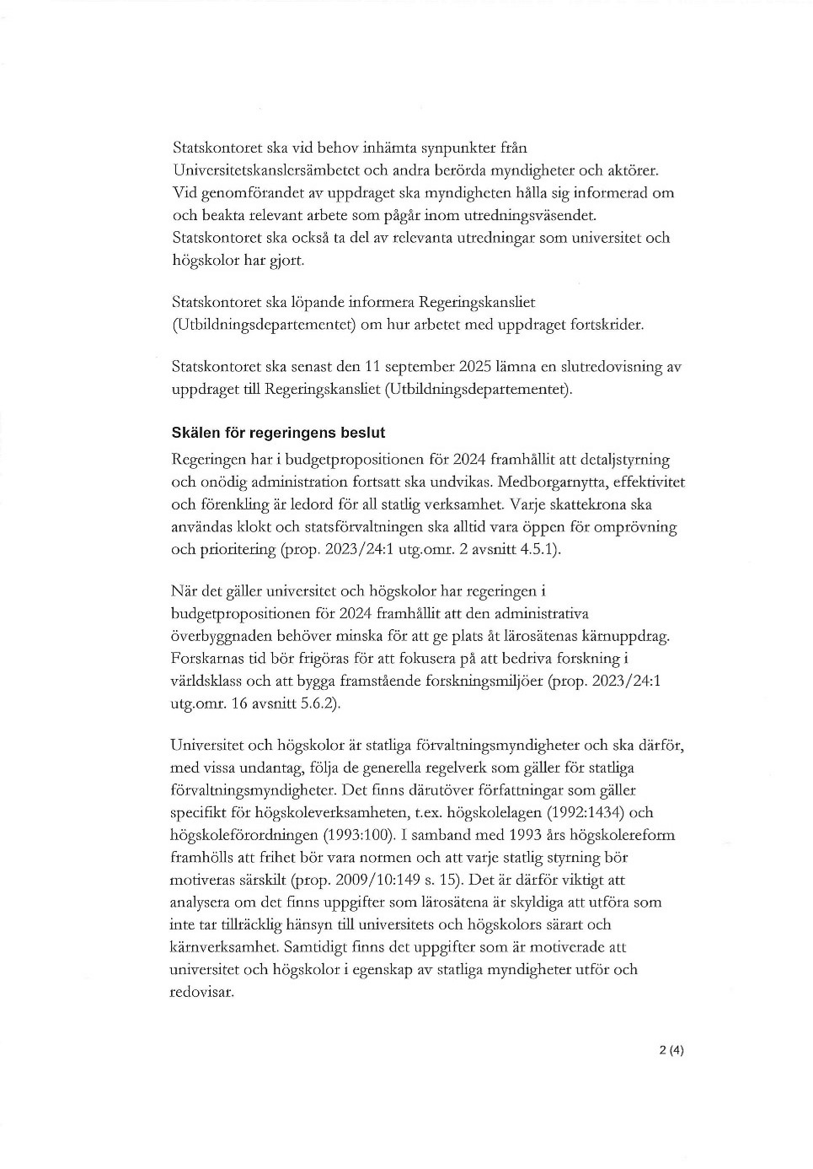
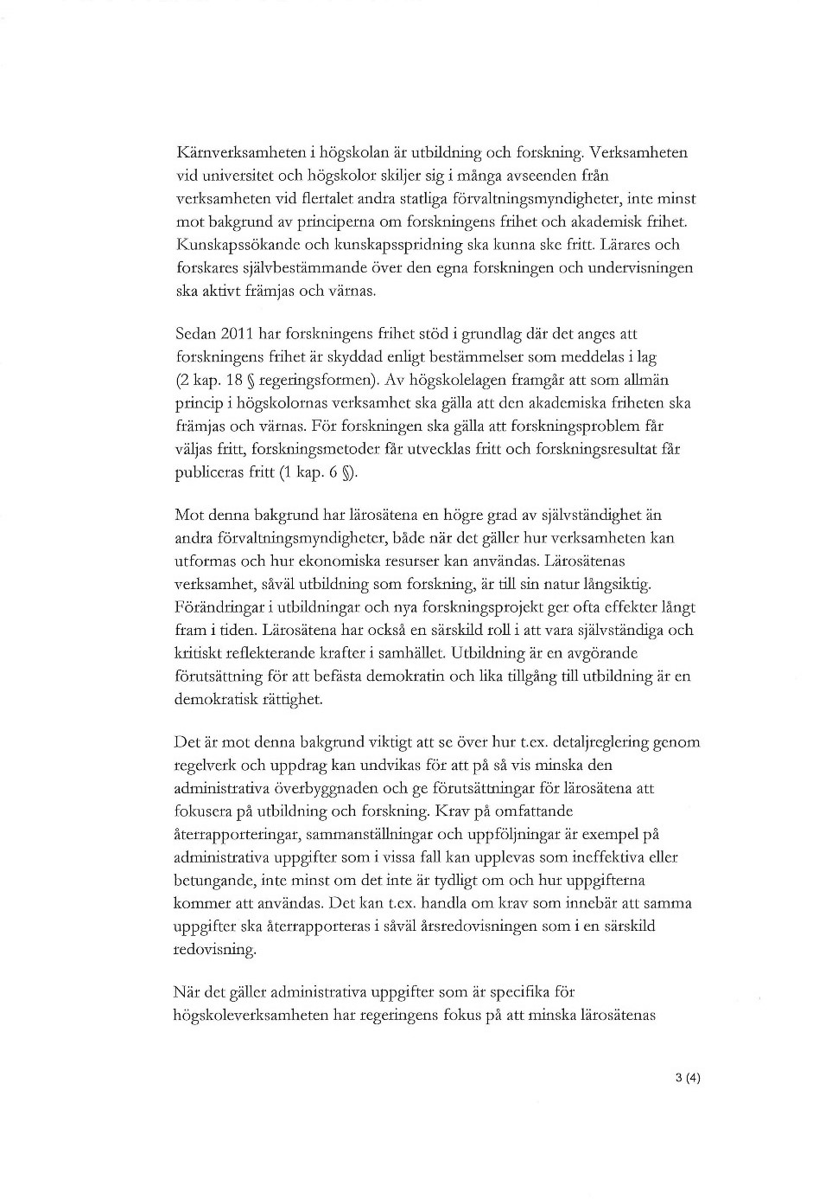
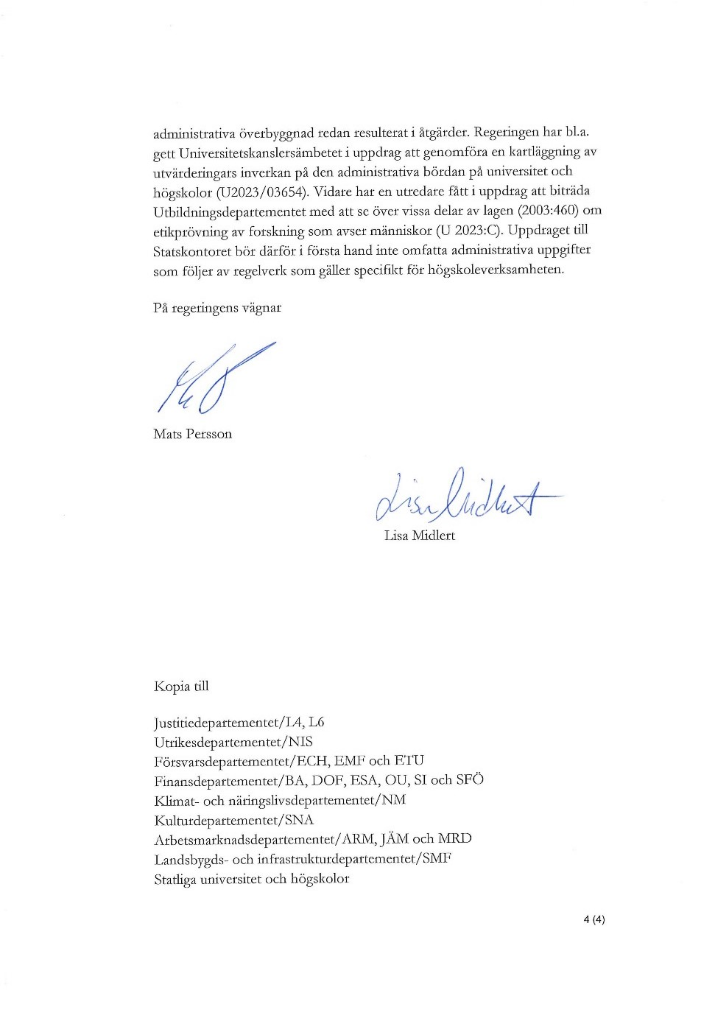

Prop. 2024/25:1, utg.omr. 16, s. 117.
Ekonomistyrningsverket (2003:30). Att styra med generella krav i staten, s. 20ff.
Prop. 2023/24:1, utg.omr. 16, s. 125f.
Prop. 2024/25:1, utg.omr. 16, s. 133.
Ahlbäck Öberg, S. & Boberg, J. (2024a). Ökad kontroll och ökad byråkratisering. En kartläggning av statens styrning av universitet och högskolor, Sveriges universitets- och högskoleförbund; Ahlbäck Öberg, S. & Boberg, J. (2024b). Ökad kontroll och ökad byråkratisering. Interna effekter på lärosätena, Sveriges universitets- och högskoleförbund.
Statskontoret (2016:19). Mer tid till kärnverksamheten.
Alvehus, J. & Weichselberger Kastberg, G. (2024). Administration i offentlig sektor.; Ivarsson Westerberg, A. & Jacobsson, B. (red) (2022). Förvaltningen i samhället.
Se t.ex. Alvehus, J. & Weichselberger Kastberg, G. (2024). Administration i offentlig sektor.; Ivarsson Westerberg, A. & Jacobsson, B. (red) (2022). Förvaltningen i samhället; Hall (2025). Varför ökar den offentliga byråkratin i Sverige? Malmö universitet.
2 kap. 18 § regeringsformen (1974:152); 1 kap. 6 § högskolelagen (1992:1434).
Unesco (1997). Recommendation concerning the Status of Higher-Education Teaching Personnel. Unesco general Conference in Paris.
Prop. 2024:25:60, s. 133.
Statskontoret (2010). Värdegrunden i staten – en nulägesbild, Om offentlig sektor 8.
1 § förordningen (2007:827) med instruktion för Statskontoret.
Unesco (1997). Recommendation concerning the Status of Higher-Education Teaching Personnel. Unesco general Conference in Paris.
Analys baserad på uppgifter från Statskontorets myndighetsförteckning. Uppgifter om årsarbetskrafter är hämtade ifrån Statistiska centralbyrån.
Statskontoret (2024). Ännu färre, ännu större. Utvecklingen av myndigheternas storlek och förvaltningens struktur 2011–2023, Om offentlig sektor 53.
Universitetskanslersämbetet (2024). Universitet och högskolor. Årsrapport 2024.
Svensson, R. (2023). Konkurrens och styrning i den statliga forskningsfinansieringen, Studieförbundet Näringsliv och Samhälle (SNS).
Se diskussion i SOU 2008:104. Självständiga lärosäten.
Prop.2024/25:60, s. 17ff.
Statskontoret (2012:37). Olika men ändå lika. En uppföljning av stiftelseformens betydelse inom högskolan.
Ahlbäck, S. & Boberg, J. (2024a). Ökad kontroll, ökad byråkratisering. En kartläggning av statens styrning av universitet och högskolor, Sveriges universitets och högskoleförbund.
Statskontoret (2024). Ännu färre, ännu större. Utvecklingen av myndigheternas storlek och förvaltningens struktur 2011–2023, Om offentlig sektor 53.
SOM-institutet (2025). Svenska trender 1986–2024, Göteborgs universitet.
E-brev från Integritetsskyddsmyndigheten, 2025-08-21.
Regleringsbrev för budgetåret 2024 avseende Jämställdhetsmyndigheten.
Uppsala universitet (2024). Åtgärder för att undvika onödig administration. En kartläggning vid tre universitet i syfte att identifiera administrativa uppgifter som är särskilt betungande och följer av generella regelverk.
3 § myndighetsförordningen (2007:515).
Ekonomistyrningsverket (2003:30). Att styra med generella krav i staten.
25 och 32 §§ i förvaltningslagen (2017:900), undantaget framgår av 4 a § högskoleförordningen (1993:100).
2, 4, 5, 9–18 och 22–24 §§ i myndighetsförordningen (2007:515), undantaget framgår av 5 § högskoleförordningen (1993:100).
3 § budgetlagen (2011:203); förordningen (2000:605) om årsredovisning och budgetunderlag.
Förordningen (2000:605) om årsredovisning och budgetunderlag.
Ibid.
20 § respektive bilaga 1 i förordningen (2009:907) om miljöledning i statliga myndigheter.
Regeringskansliet (2024). Cirkulär Fi 2024:2 Den årliga myndighetsdialogen.
19 § Myndighetsförordningen (2007:515).
Statskontoret (2020). På väg mot en bättre tillsyn? – En studie av den statliga tillsynens utveckling, Om offentlig sektor 40, s. 74.
Se budgetlagen (2011:203), lagen (2016:1145) om offentlig upphandling, upphandlingsförordningen (2016:1162), tryckfrihetsförordningen (1949:105), offentlighets- och sekretesslagen (2009:400) och offentlighets- och sekretessförordningen (2009:641).
Statskontoret (2019:3). Arbetsförmedlingens interna styrning. Slutrapport om förändringsarbetets genomslag.
Regeringskansliet (2024). Cirkulär Fi 2024:2 Den årliga myndighetsdialogen.
Universitetskanslersämbetet (2024:34). Utvärderingars inverkan på den administrativa bördan i högskolesektorn. En kartläggning.
Ahlbäck, S. & Boberg, J. (2024a). Ökad kontroll och ökad byråkratisering. En kartläggning av statens styrning av universitet och högskolor, Sveriges universitets och högskoleförbund, s. 93–94.
Ibid.
Ahlbäck, S. & Boberg, J. (2024a). Ökad kontroll och ökad byråkratisering. En kartläggning av statens styrning av universitet och högskolor, Sveriges universitets och högskoleförbund.
Se 6 § anställningsförordningen (1994:373).
Statistiska centralbyrån (2024). Kvalitetsdeklaration – forskning och utveckling i Sverige (produktkod UF0301), s. 13.
Jämför diskussion i Vetenskapsrådet (2022). Forskares tid till forskning. Utveckling i Sverige 2013–2019 samt en internationell jämförelse.
Uppgifter om antal registrerade studenter är hämtade från Statistiska centralbyrån.
Stockholms universitet (2025). Årsredovisning 2024, s. 29–30; Stockholms universitet (2014). Årsredovisning 2013, s. 48.
Vetenskapsrådet (2022). Forskares tid för forskning. Utveckling i Sverige 2013 – 2019 samt en internationell jämförelse.
Jfr resonemang i Statskontoret (2016:19). Mer tid till kärnverksamheten.
Sveriges universitetslärare och forskare (2021). Nu får det vara nog! Om det gränslösa, obetalda arbetet i akademin.
En kostnadsbärare är en avgränsad verksamhet inom kärnverksamheten.
SUHF:s arbetsgrupp för full kostnadstäckning (2007). SUHF-modellen - Redovisningsmodell för indirekta kostnader vid universitet och högskolor, s. 25.
Uppsala universitet (2024). Åtgärder för att undvika onödig administration. En kartläggning vid tre universitet i syfte att identifiera administrativa uppgifter som är särskilt betungande och följer av generella regelverk.
Det finns exempel på liknade finansieringsformer på förvaltningsmyndigheter som inte hör till högskolesektorn.
Naturvårdsverkets webbplats, Miljöledning i staten hämtad 2025-06-05.
Naturvårdsverket (2024) Miljöledning i staten 2023: En redovisning av hur statliga myndigheter arbetar med att minska sin miljöpåverkan.
20 § samt bilaga 1 i miljöledningsförordningen (2009:907).
4–4 a §§ i högskolelagen (1992:1434).
1–2 §§ i förordningen (2012:810) med instruktion för Universitetskanslersämbetet.
Universitetskanslersämbetet (2024:34). Utvärderingars inverkan på den administrativa bördan i högskolesektorn. En kartläggning.
1 kap. § 5 högskolelagen (1992:1434).
Uppgifter från Migrationsverkets webbplats, hämtade 2025-05-19.
Statsrådsberedningen (2021). Svara på remiss. Om remisser av betänkanden och andra förslag från Regeringskansliet (SBPM 2021:1).
Se 12 kap. 5 § regeringsformen (1974:152), 4 § lagen (1994:260) om offentlig anställning och 6 § anställningsförordningen (1994:373).
Norén, K. & Wallin, M. (2022). Akademisk chef – hur fungerar det?; SOU (2015:92). Utvecklad ledning av universitet och högskolor.
Jämför diskussion i Sandén, J. (2024). Det vore bättre om någon annan gjorde det här: Längtan efter administratörer, inte administration, på högre lärosäten. Förvaltningsakademin no 31, Södertörns högskola.
Alvehus, J. & Weichselberger Kastberg, G. (2024). Administration i offentlig sektor; Ivarsson Westerberg, A. & Jacobsson, B. (red) (2022). Förvaltningen i samhället.
Ahlbäck Öberg, S. & Boberg, J. (2024b). Ökad kontroll och ökad byråkratisering. Interna effekter på lärosätena, Sveriges universitets- och högskoleförbund, s. 52; Olofsson, G. & Agevall, O. (2022). Lärare och forskare vid svenska lärosäten under 2000-talet, Statsvetenskaplig tidskrift 124(1), s. 69–102; Alvehus, J. & Weichselberger Kastberg, G. (2024). Administration i offentlig sektor; Ivarsson Westerberg, A. & Jacobsson, B. (red) (2022). Förvaltningen i samhället; Hall (2025). Varför ökar den offentliga byråkratin i Sverige, Malmö universitet; Karlsson, S. & Ryttberg, M. (2016). Those who walk the talk: the role of administrative professionals in transforming universities into strategic actors, Nordic Journal of Studies in Educational Policy.
Olofsson, G. & Agevall, O. (2022). Lärare och forskare vid svenska lärosäten under 2000-talet. Statsvetenskaplig tidskrift, 124(1), 69–102.
Uppsala universitet (2024). Åtgärder för att undvika onödig administration. En kartläggning vid tre universitet i syfte att identifiera administrativa uppgifter som är särskilt betungande och följer av generella regelverk.

